Załącznik do Uchwały Nr XXIII/220/20
Rady Miejskiej w Bobolicach z dnia 23 grudnia 2020 roku
w sprawie przyjęcia Lokalnego programu
polityki senioralnej w gminie Bobolice
na lata 2021-2025

LOKALNY PROGRAM
POLITYKI SENIORALNEJ
W GMINIE BOBOLICE
NA LATA 2021 – 2025

Spis treści

WPROWADZENIE 3
Zgodność programu z dokumentami strategicznymi różnego szczebla. 5
Rozdział I. METODOLOGIA PRAC NAD LOKALNYM PROGRAMEM POLITYKI SENIORALNEJ W GMINIE BOBOLICE NA LATA 2021 – 2025 7
Rozdział II. DEMOGRAFIA 9
2.1. Sytuacja demograficzna. 9
2.2. Prognoza demograficzna. 25
Rozdział III. DIAGNOZA SYTUACJI SENIORÓW W GMINIE BOBOLICE 28
3.1. Zdiagnozowane problemy społeczne osób starszych. 28
3.2. Działalność instytucji pomocy społecznej w sferze wsparcia seniorów. 40
3.3. Działalność organizacji społecznych na rzecz osób starszych. 47
3.4. Sytuacja seniorów w gminie Bobolice – analiza SWOT. 52
Rozdział IV. DZIAŁANIA W ZAKRESIE POLITYKI SENIORALNEJ W GMINIE BOBOLICE NA LATA 2021 – 2025 54
4.1. Misja polityki senioralnej w gminie Bobolice. 55
4.2. Określenie celów i zadań polityki senioralnej w gminie Bobolice 56
Rozdział V. REALIZACJA DZIAŁAŃ. FINANSOWANIE, MONITORING I EWALUACJA 58
5.1. Realizacja działań. 58
5.2. Finansowanie programu. 60
5.3. Monitoring i ewaluacja. 61
ZAKOŃCZENIE. 62

WPROWADZENIE

Od kilkunastu lat obserwujemy w Polsce proces zmiany w strukturze demograficznej ludności, który charakteryzuje się rosnącym udziałem osób starszych w populacji ogółem. Przyczyną takiego stanu jest niski poziom dzietności oraz wzrost przeciętnej długości życia. Dłuższe życie jest zjawiskiem pozytywnym, niesie jednak za sobą wiele wyzwań w sferze polityki społecznej państwa i poszczególnych samorządów. Pojawia się potrzeba budowania polityki senioralnej, uwzględniającej potrzeby osób starszych, ułatwiającej ich dostęp do usług sprzyjających zdrowemu starzeniu się, poprawiających ich bezpieczeństwo i komfort życia.
Proces starzenia się społeczeństwa charakteryzuje się kilkoma ważnymi cechami. Jedną z nich jest wysoki odsetek osób starszych prowadzących jednoosobowe gospodarstwa domowe. Takie położenie seniora powoduje niekorzystne zjawiska, jak osamotnienie, wykluczenie społeczne, zwłaszcza, gdy osoba starsza ma ograniczone możliwości poruszania się i jest niesamodzielna. Kolejna cecha to feminizacja starzenia się. Rosnący wraz z wiekiem udział kobiet w populacji jest konsekwencją nadumieralności mężczyzn i zróżnicowania parametrów trwania życia.
Zmiany struktury demograficznej wymagają od samorządów podjęcia działań związanych z planowaniem i kształtowaniem polityki w obszarze aktywności społecznej osób starszych. Lokalny Program Polityki Senioralnej gminy Bobolice na lata 2021 – 2025 jest pierwszym tego typu dokumentem adresowanym do seniorów Gminy Bobolice. Określa politykę gminy Bobolice prowadzoną wobec osób starszych. Jest odpowiedzią na współczesne wyzwania demograficzne, pozwalającą na kształtowanie gminy przyjaznej dla wszystkich jej mieszkańców poprzez uczynienie społecznego włączenia osób starszych jednym z głównych priorytetów polityki rozwoju gminy.
Program został opracowany na podstawie danych GUS, zasobów ośrodka pomocy społecznej, diagnozy lokalnej przeprowadzonej w 2020 r oraz badania ankietowego diagnozującego potrzeby seniorów w Gminie Bobolice. Wyznaczone cele oraz kierunki działań będą mogły być realizowane dzięki zaangażowaniu różnych podmiotów.
Lokalny Program Polityki Senioralnej w gminie Bobolice na lata 2021–2025 jest planistycznym dokumentem otwartym w dwojakim znaczeniu. Jest otwarty ze względu na ciągłe możliwości aktualizacji uwarunkowań oraz na niedomknięty (niekompletny) zbiór zadań. W każdym momencie gminne podmioty mogą wprowadzić nowe programy realizacyjne, które są zgodne z ustalonymi w programie celami. Możliwe jest równocześnie poszerzenie listy celów. Podstawowymi funkcjami tego dokumentu są: Informacja, Inspiracja i Koordynacja.
Przedstawiono tutaj cele, założenia i priorytety oraz zarekomendowano kierunki interwencji dla poszczególnych obszarów polityki senioralnej. Polityka senioralna traktowana jest jako ogół działań organów administracji publicznej wszystkich szczebli oraz innych organizacji
i instytucji, prowadzących do zapewnienia warunków wydłużenia aktywności, zarówno zawodowej, jak i społecznej oraz samodzielnego, zdrowego, bezpiecznego, towarzyskiego
i niezależnego życia osób starszych.
Bezpośrednim adresatem Programu są seniorzy – mieszkanki i mieszkańcy gminy Bobolice, którzy ukończyli 60 lat. Adresatem pośrednim jest najbliższe otoczenie seniorów
i społeczność gminy Bobolice.
Program polityki senioralnej określony w niniejszym dokumencie stanowi jeden z elementów polityki społecznej gminy Bobolice, a kreowanie zmian uwzględniających potrzeby osób starszych uznane zostało przez władze samorządowe za istotną szansę rozwojową. Jest również reakcją na starzenie się części mieszkańców charakteryzujące się występowaniem licznych dolegliwości upośledzających funkcjonowanie w codziennym życiu i koniecznością wsparcia tych osób w codziennym funkcjonowaniu. Założenia Programu uwzględniają zróżnicowanie potrzeb seniorów: stopień samodzielności i adekwatne do tego wsparcie, aktywizację społeczną i zawodową, konieczność inkluzji społecznej poprzez wspieranie integracji międzypokoleniowej.

Zgodność programu z dokumentami strategicznymi różnego szczebla.

„Polityka społeczna wobec osób starszych to celowe, długofalowe i systemowe oddziaływanie państwa oraz innych podmiotów publicznych i niepublicznych na kształtowanie warunków prawnych, ekonomicznych oraz społecznych w celu tworzenia osobom starszym korzystnej dla nich sytuacji życiowej, dostosowanej do zmieniających się wraz z wiekiem potrzeb społecznych, ekonomicznych oraz opieki i ochrony zdrowia w każdym okresie życia osoby w starszym wieku”. Taką politykę działań prowadzonych przez państwo i inne podmioty (sektora pozarządowego i prywatnego) na rzecz osób starszych przyjmuje się w „Polityce społecznej wobec osób starszych 2030. BEZPIECZEŃSTWO – UCZESTNICTWO – SOLIDARNOŚĆ”. Celem polityki społecznej wobec osób starszych jest podnoszenie jakości życia seniorów poprzez umożliwienie im pozostawania jak najdłużej samodzielnymi
i aktywnymi oraz zapewnienie bezpieczeństwa.
Lokalny Program Polityki Senioralnej w gminie Bobolice na lata 2021-2025 wpisuje się
w cele szczegółowe projektu Programu Wieloletniego na rzecz Osób Starszych AKTYWNI+ na lata 2021 – 2025, tj.:
- wzrost zaangażowania osób starszych w kontakty społeczne poprzez wzbogacenie oferty zagospodarowania ich czasu wolnego;
- zwiększenie zaangażowania osób starszych w procesy partycypacyjne zachodzące w życiu publicznym;
- podnoszenie kompetencji cyfrowych seniorów oraz kształtowanie postaw sprzyjających wykorzystywaniu nowych technologii w życiu codziennym;
- budowanie pozytywnego wizerunku starości i starzenia się oraz rozwijanie kompetencji społecznych (wiedzy, umiejętności, postaw) wobec starości u osób w każdym wieku.
Lokalny Program Polityki Senioralnej w gminie Bobolice na lata 2021-2025 wpisuje się w cel 11: Wzrost społecznego kapitału m.in. poprzez promocję partycypacji społecznej
i obywatelskiej, określonej w Długookresowej Strategii Rozwoju Kraju. Polska 2030. Trzecia fala nowoczesności, przyjętej uchwałą nr 16 Rady Ministrów z dnia 5 lutego 2013 r. (M.P. poz. 121).
Lokalny Program Polityki Senioralnej w gminie Bobolice na lata 2021-2025 jest zgodny
z założeniami „Strategii na rzecz Odpowiedzialnego Rozwoju do roku 2020 (z perspektywą do 2030 r.)”. Przyczyni się on do realizacji celu szczegółowego II. Rozwój społecznie wrażliwy i terytorialnie zrównoważony w zakresie dostępności do usług, w tym społecznych
i zdrowotnych, poprzez rozwój usług opiekuńczych, promocję aktywności społecznej seniorów (w tym wolontariatu i pomocy sąsiedzkiej) oraz rozwój teleopieki i innych nowoczesnych rozwiązań technologicznych poprawiających jakość życia osób starszych.
Program wpisuje się w cel strategiczny I. Otwarta społeczność określony w „Strategii rozwoju województwa zachodniopomorskiego do roku 2030”. Spełnia cele szczegółowe:
1.1. Wzmocnienie potencjału demograficznego i funkcji rodziny.
1.2. Włączenie społeczne i zapewnienie szans rozwojowych wszystkim mieszkańcom regionu.
1.3. Rozwój wspólnotowości i tworzenie kapitału społecznego.
Lokalny Program Polityki Senioralnej w gminie Bobolice na lata 2021-2025 wpisuje się
w realizację założeń „Strategii polityki społecznej w gminie Bobolice na lata 2021 – 2025”
w zakresie realizacji celu strategicznego III. Aktywizacja społeczna osób niepełnosprawnych, starszych.

Rozdział I. METODOLOGIA PRAC NAD LOKALNYM PROGRAMEM POLITYKI SENIORALNEJ W GMINIE BOBOLICE NA LATA 2021 – 2025

Zarządzeniem Burmistrza Bobolic nr 116/2020 z dnia 15 września 2020 r. w sprawie powołania zespołu roboczego do opracowania gminnych programów i strategii w zakresie polityki społecznej powołano zespół roboczy. W skład 8-osobowego zespołu weszli specjaliści z zakresu socjologii, zarządzania i marketingu, organizator pomocy społecznej oraz specjaliści pracy socjalnej. Kierowanie pracami zespołu powierzono Pani Jolancie Stępień Kierownikowi Miejsko – Gminnego Ośrodka Pomocy Społecznej w Bobolicach.
Z uwagi na stan pandemii COVI-19 odstąpiono od przeprowadzenie konsultacji programu. Do instytucji / partnerów zostały wysłane pisma z prośbą o zgłaszanie wniosków, uwag
i postulatów w zakresie opracowywanych programów.

Program składa się z dwóch zasadniczych części, tj.:
1. Zagadnienia diagnostyczne, zawierające informacje dotyczące ogólnej sytuacji demograficznej gminy Bobolice wraz z prognozą demograficzną oraz elementy przeprowadzonej diagnozy społecznej mieszkańców w wieku „60+”, na podstawie których opracowana została analiza SWOT.
W tej części uwzględniono zagadnienia i wnioski z przeprowadzonej w sierpniu 2020 r. „Analizy ewaluacji problemów społecznych w środowisku młodzieży oraz osób dorosłych
w mieście i w gminie Bobolice”. Analizę opracowała Pracownia Badań Rynkowych
i Społecznych „GRYFEKS”. Cześć diagnostyczna zawiera również analizę ankiet
pt. „Badanie preferencji potrzeb osób starszych 60 + na terenie gminy Bobolice”, przeprowadzonych przez Miejsko – Gminny Ośrodek Pomocy Społecznej w Bobolicach
w październiku 2020 r. Ankiety zostały udostępnione na stronie internetowej (https://forms.gle/oPJ1Rgp1aqT6bk6C9), w instytucjach gminy Bobolice (Miejsko – Gminnym Ośrodku Kultury w Bobolicach, Miejsko – Gminnej Bibliotece Publicznej
w Bobolicach), w świetlicach wiejskich (w Kłaninie, Poroście, Głodowej) oraz przekazane radnym Rady Miejskiej w Bobolicach. Rozdysponowano 150 ankiet. W związku
z zawieszeniem działalności klubów seniora przez Wojewodę Zachodniopomorskiego w dniu 24 października 2020 r. i wejściem w życie dodatkowych obostrzeń związanych z stanem pandemii covid-19 i ograniczeniem kontaktów seniorów, analizie poddano 30 ankiet (w tym
4 złożone on line).
2. Zagadnienia programowe, składające się na założenia polityki senioralnej gminy Bobolice na lata 2021-2025 ujęte w formie celów strategicznych i działań.

Lokalny Program Polityki Senioralnej w gminie Bobolice na lata 2021-2025 jest dokumentem otwartym. Przyjęte cele i działania podlegać będą wnikliwej ocenie i ewaluacji. Autorzy programu liczą na to, że stworzy on nową jakość w dialogu społecznym na terenie Gminy, że przyczyni się do wzrostu poziomu życia na jej terenie i pomoże w rozwiązywaniu nabrzmiałych problemów społecznych. Przyjęcie programu stanowi proces otwierający długoterminowe planowanie polityki senioralnej.

Rozdział II. DEMOGRAFIA

2.1. Sytuacja demograficzna.

W okresie minionych 30 lat obserwujemy w Polsce spowolnienie rozwoju demograficznego oraz znaczące zmiany w strukturze wieku mieszkańców. Trwający proces starzenia się populacji Polski jest wynikiem niskiego poziomu dzietności oraz wydłużania się trwania życia. W końcu 2019 r. liczba ludności Polski wyniosła 38,4 mln, w tym ponad 9,7 mln stanowiły osoby w wieku 60 lat i więcej (ponad 25%). W stosunku do 2018 r. liczba osób w wieku senioralnym wzrosła o 195 tys. osób tj. o 2,1%. Zgodnie z założeniami prognozy demograficznej na lata 2014-2050 Głównego Urzędu Statystycznego przewiduje się, że w 2050 r. wiek środkowy wzrośnie do 50,1 lat dla mężczyzn i do 54,8 lat dla kobiet, co oznacza w skali kraju wzrost w stosunku do lat ubiegłych o ponad 10 lat. Zmianie ulegną relacje ilościowe między podstawowymi grupami wieku ludności. Nastąpi znaczne zmniejszenie liczby dzieci i osób w wieku 15-64 lat, zwiększy się natomiast grupa osób starszych.
W 2015 r. gminę Bobolice (obszar miejsko – wiejski) zamieszkiwało 9380 osób,
w tym 4620 kobiet i 4760 mężczyzn. W okresie 2015 – 2019 liczba ta zmniejszyła się o 482 osoby (o 214 kobiet i 268 mężczyzn), czyli o 5,14%.

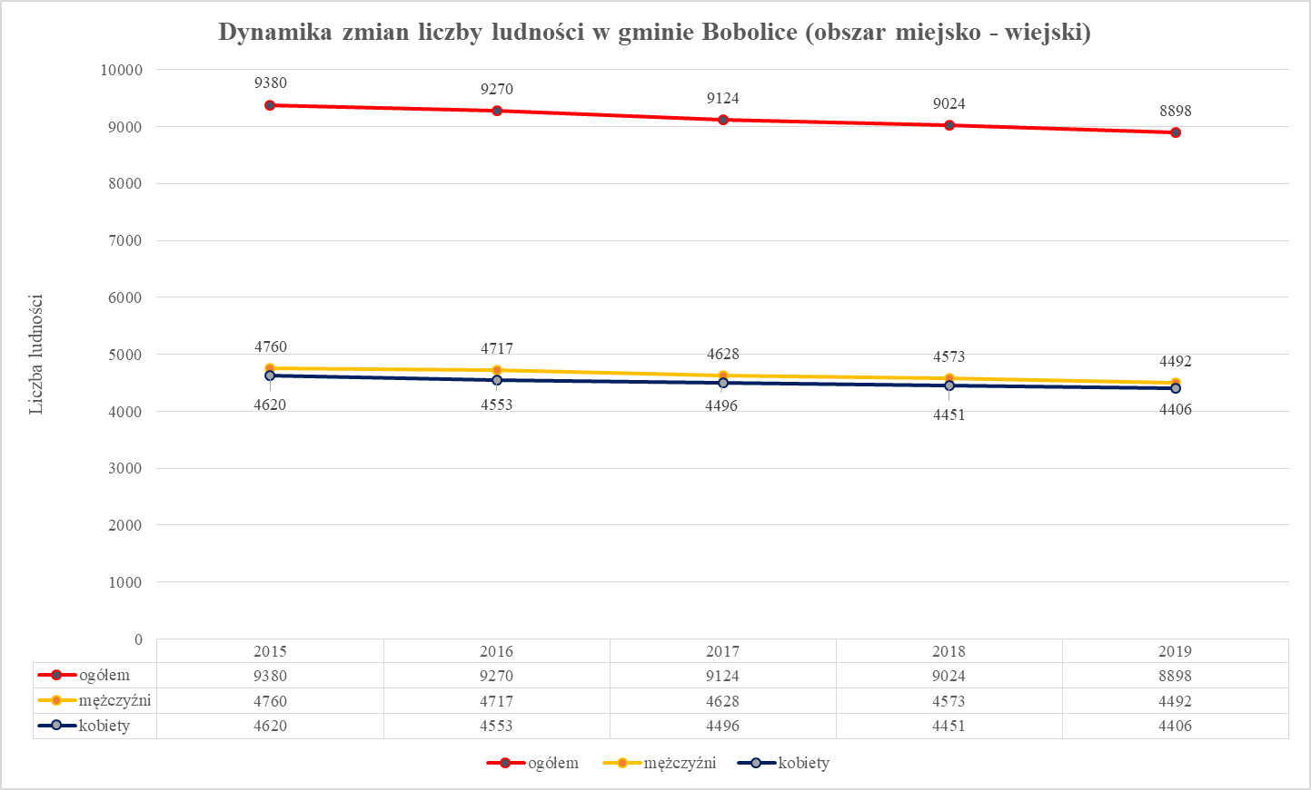
Źródło: GUS - Bank Danych Lokalnych
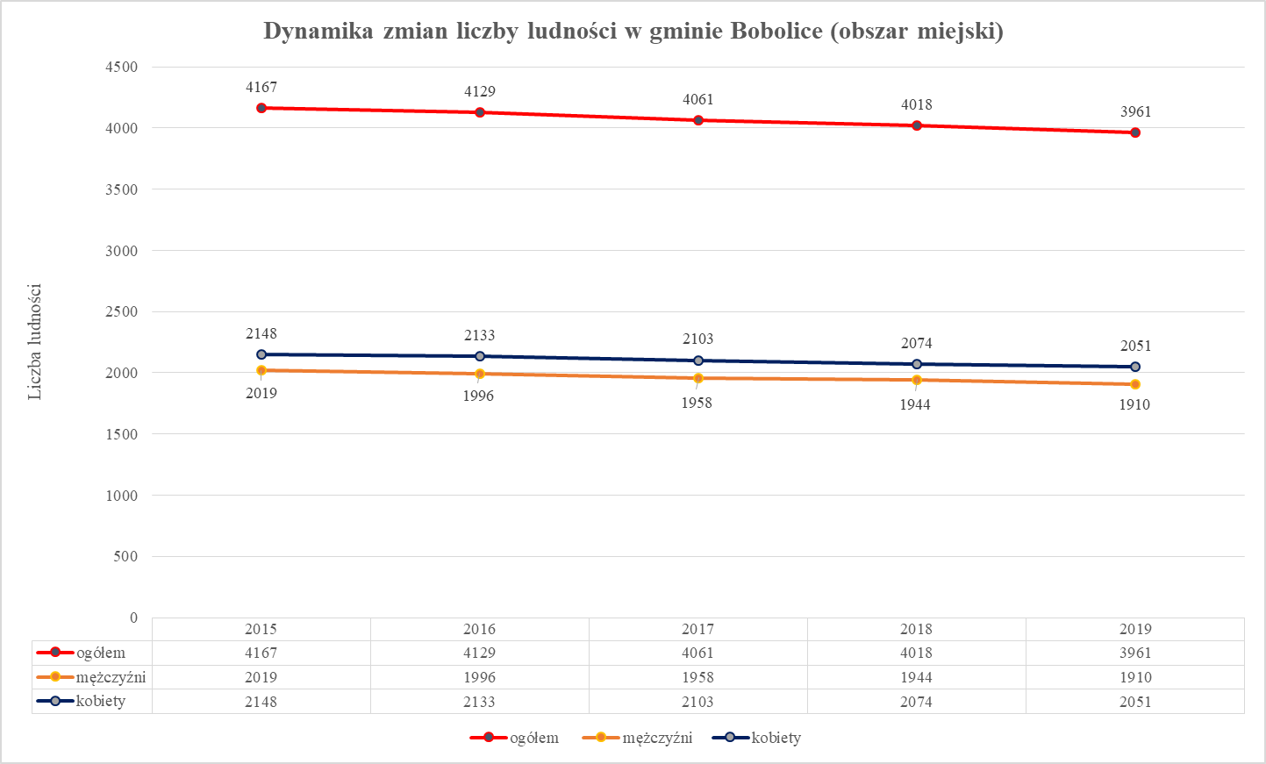
Źródło: GUS - Bank Danych Lokalnych
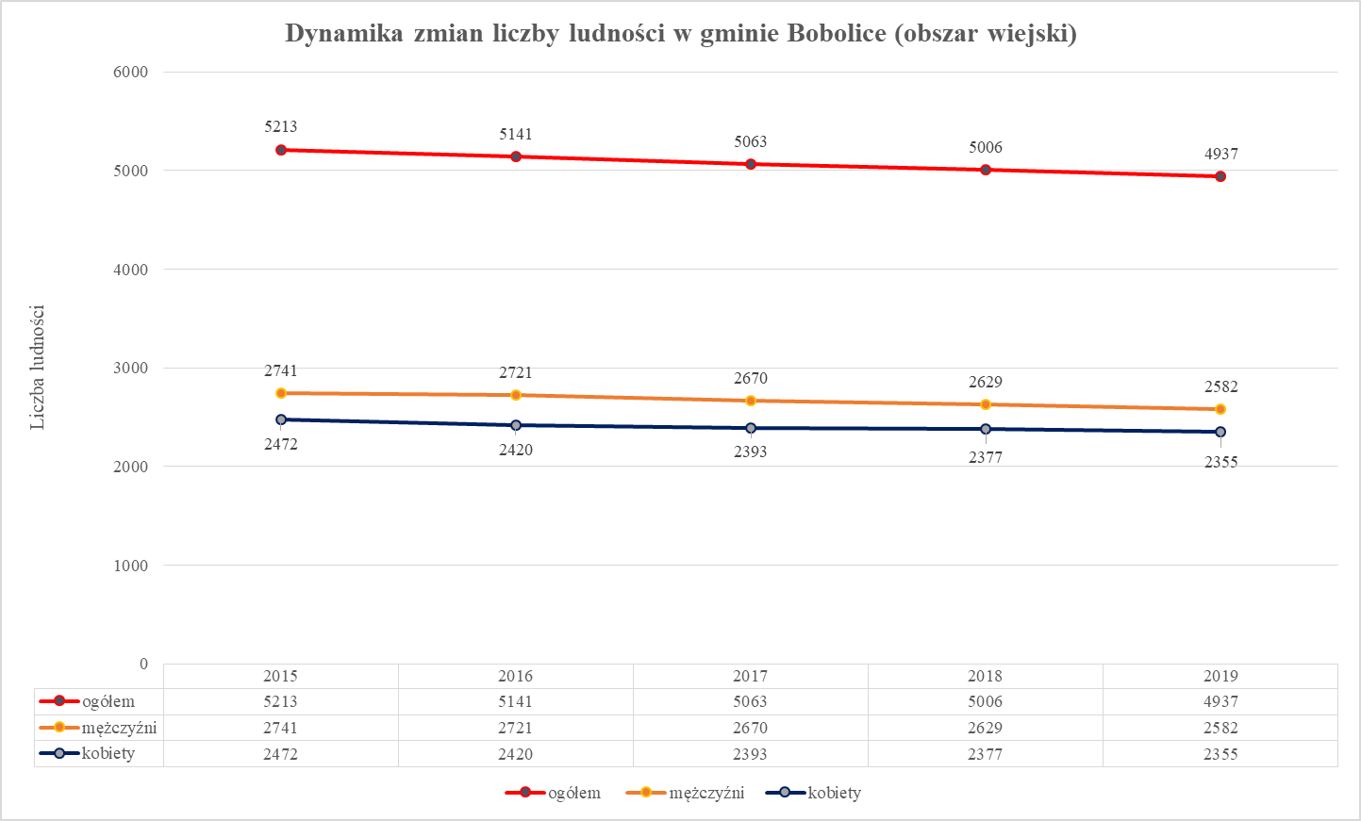
Źródło: GUS - Bank Danych Lokalnych
Należy zauważyć, że zarówno na obszarze wiejskim jaki miejskim liczba ludności ogółem maleje z każdym rokiem. W obszarze wiejskim liczba ludności zmniejszyła się o 3,97%,
a w obszarze miejskim – o 4,94%.
Analiza udziału ludności według ekonomicznych grup wieku wyraźnie wskazuje na starzenie się społeczności gminy Bobolice.
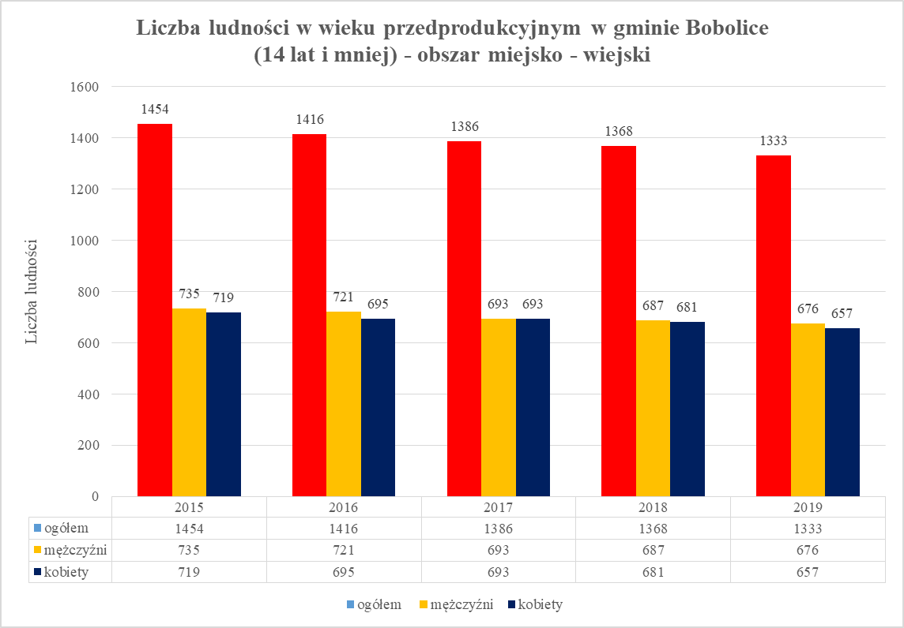
Źródło: GUS - Bank Danych Lokalnych
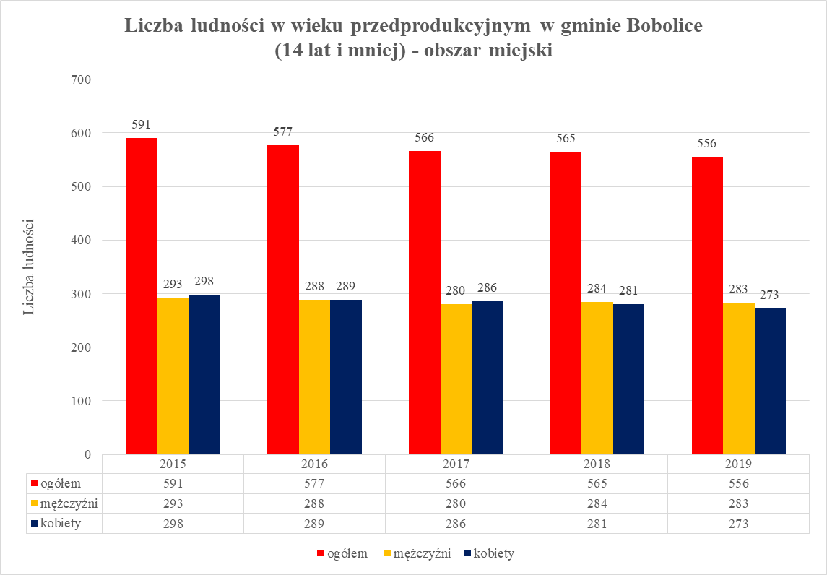
Źródło: GUS - Bank Danych Lokalnych
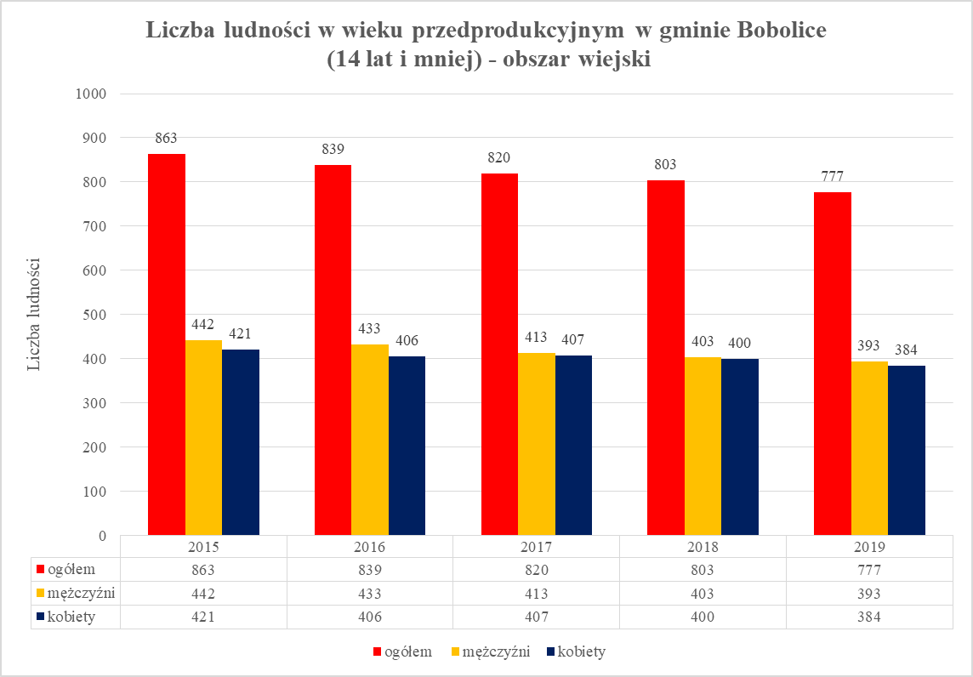
Źródło: GUS - Bank Danych Lokalnych
Liczba ludności w wieku przedprodukcyjnym (14 lat i mniej) w obszarze miejsko – wiejskim zmalała o 8,32% w roku 2019 w porównaniu do 2015. W 2019 r. liczba kobiet w obszarze całej gminy zmalała o 8,62% w porównaniu do 2015 r., a liczba mężczyzn o 8,02%. Inaczej dynamika zmian kształtuje się w podziale na obszar wiejski i obszar miejski. Liczba osób
w wieku przedprodukcyjnym na obszarze wiejskim, w 2019 r. w porównaniu do 2015 r. zmniejszyła się o 9,96%, a w mieście – 5,92%. W odniesieniu do płci – liczba kobiet w wieku przedprodukcyjnym na obszarze wiejskim zmniejszyła się w 2019 r. o 8,79% (w porównaniu do 2015 r.), a liczba mężczyzn – o 11,08%. Na obszarze miejskim liczba kobiet w wieku przedprodukcyjnym zmalała o 8,38% w 2019 r. (w porównaniu do 2015 r.), a liczba mężczyzn o 3,41%.

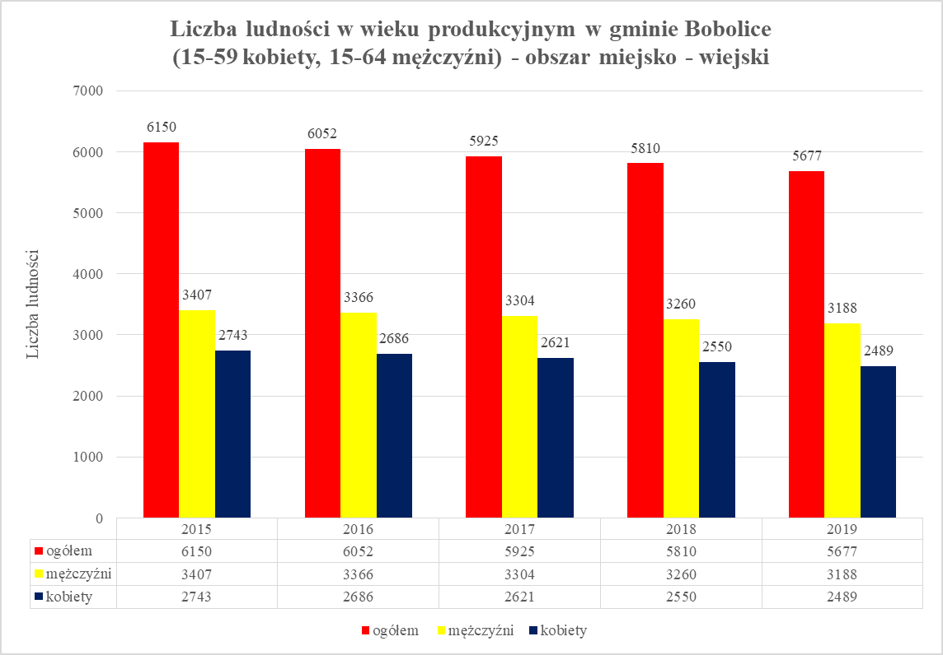
Źródło: GUS - Bank Danych Lokalnych
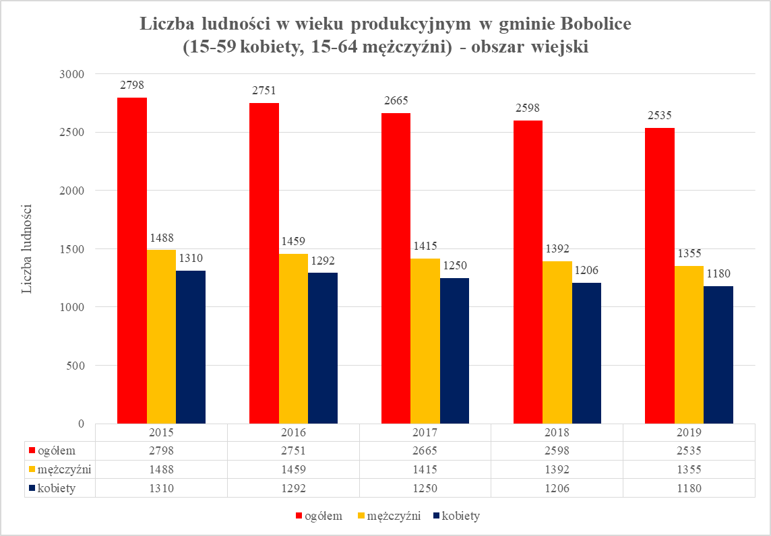
Źródło: GUS - Bank Danych Lokalnych
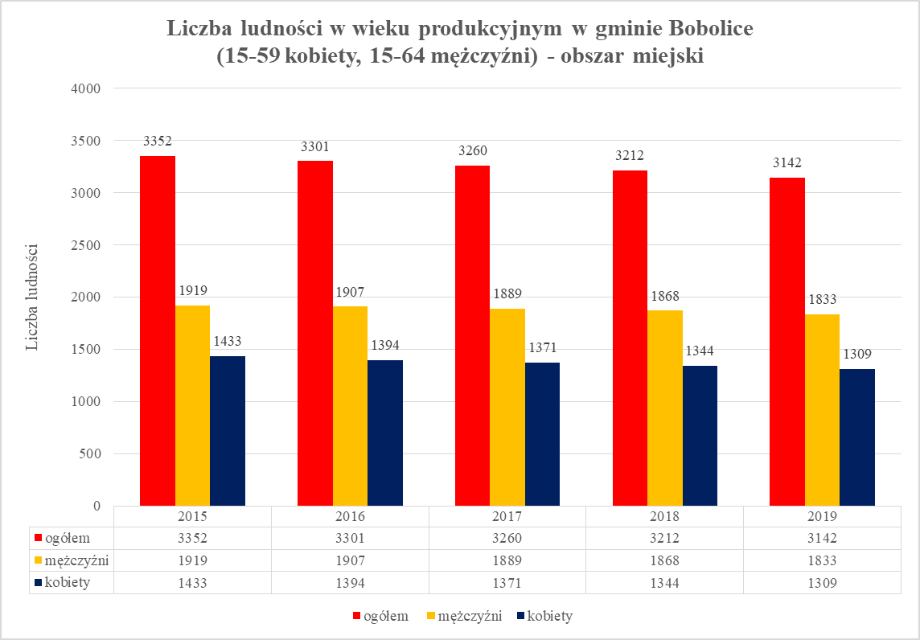
Źródło: GUS - Bank Danych Lokalnych
Liczba osób w wieku produkcyjnym (15-59 lat dla kobiet, 15-64 lata dla mężczyzn) w gminie Bobolice zmniejszyła się w 2019 r (w porównaniu do 2015 r.) o 7,69%. Liczba mężczyzn
w wieku produkcyjnym zmalała o 6,43%, a liczba kobiet – o 9,26%. Inaczej przedstawiają się tendencje dla obszaru wiejskiego. Jest większy spadek liczby kobiet – o 8,65% niż liczby mężczyzn w wieku produkcyjnym – o 4,48%. W obszarze miejskim liczba kobiet w wieku produkcyjnym w 2019 r. spadła o 9,92% w porównaniu do 2015 r., a liczba mężczyzn spadła
o 8,94%.

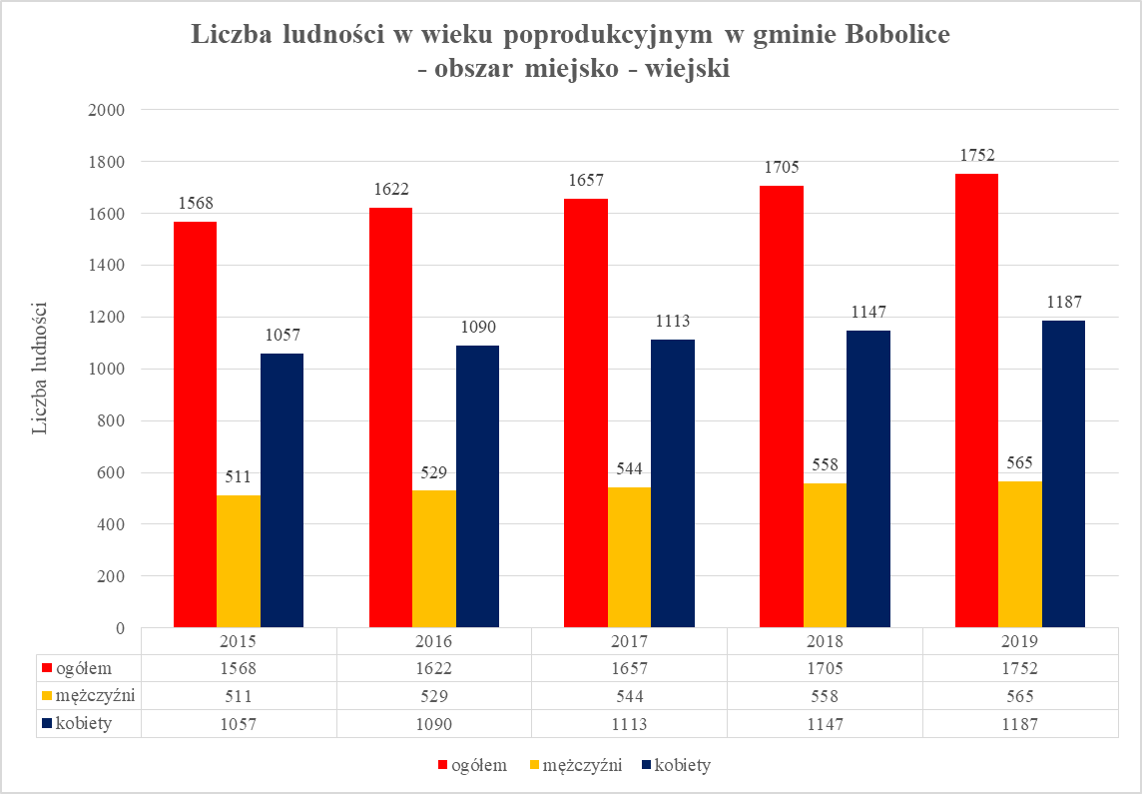
Źródło: GUS - Bank Danych Lokalnych
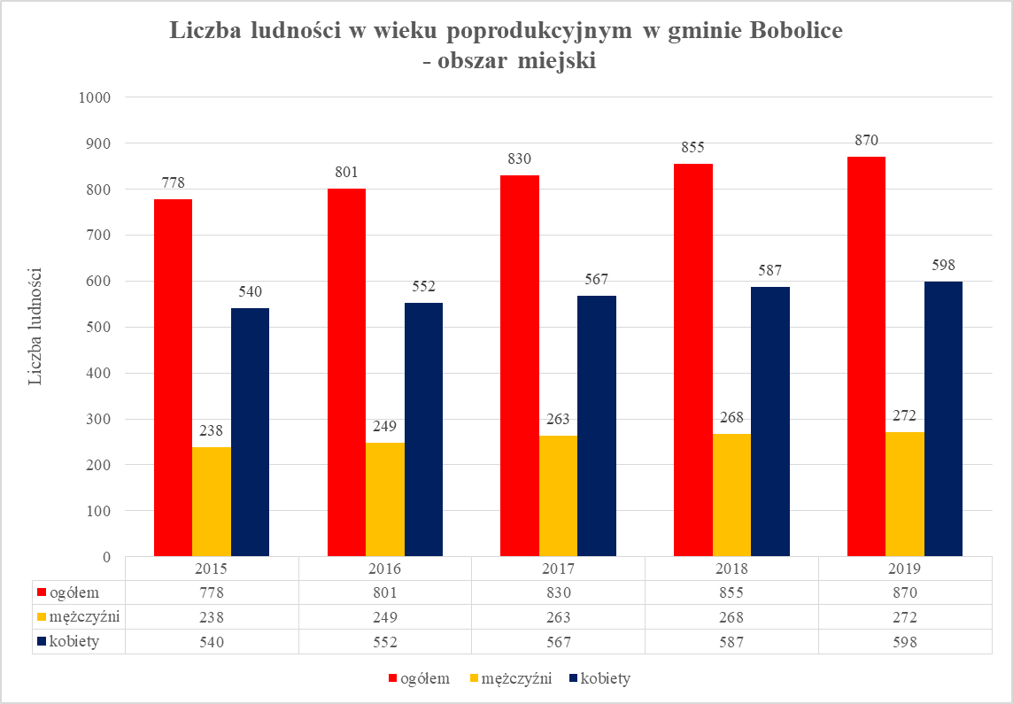
Źródło: GUS - Bank Danych Lokalnych
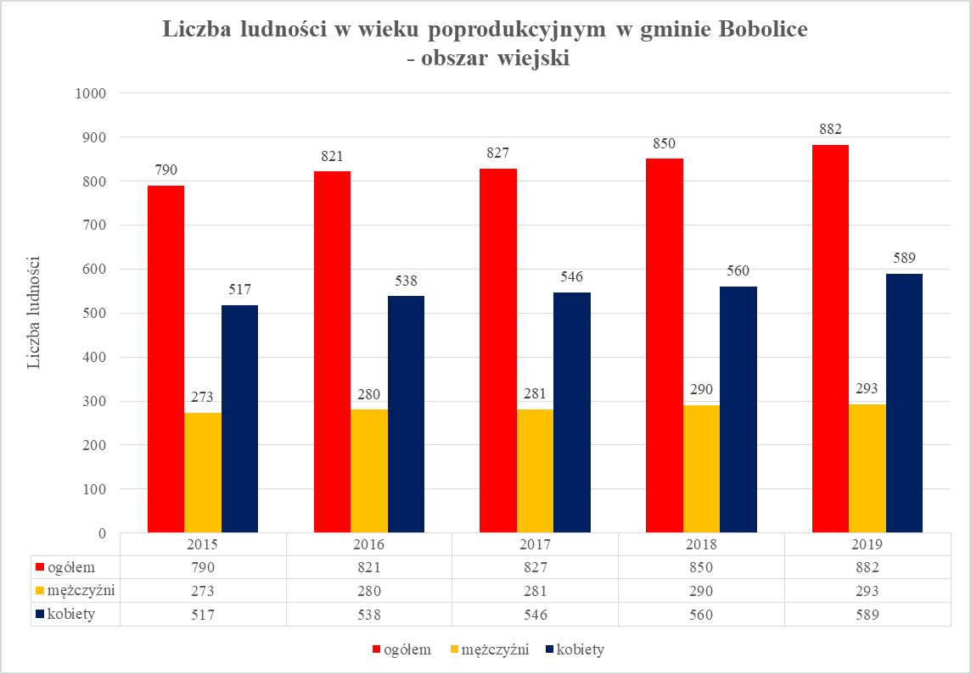
Źródło: GUS - Bank Danych Lokalnych
Liczba ludności w wieku poprodukcyjnym w obszarze miejsko – wiejskim zwiększyła się
o 11,73% w roku 2019 w porównaniu do 2015, w tym liczba kobiet w obszarze całej gminy zwiększyła się o 12,30% w porównaniu do 2015 r., a liczba mężczyzn - o 10,57%. Liczba osób w wieku poprodukcyjnym na obszarze wiejskim, w 2019 r. w porównaniu do 2015 r. zwiększyła się o 11,65%, a w mieście – o 11,83%. W odniesieniu do płci – liczba kobiet
w wieku poprodukcyjnym na obszarze wiejskim zwiększyła się w 2019 r. o 13,93%
(w porównaniu do 2015 r.), a liczba mężczyzn – o 7,33%. Na obszarze miejskim liczba kobiet w wieku poprodukcyjnym zwiększyła się o 10,74% w 2019 r. (w porównaniu do 2015 r.),
a liczba mężczyzn - o 14,29%. Udział osób w wieku poprodukcyjnym liczbie ludności ogółem w obszarze miejsko – wiejskim w 2015 r. wynosił 16,72%, a w 2019 r. wzrósł do poziomu 19,69%.
Analizie demograficznej poddano również osoby w wieku poprodukcyjnym ze względu na wiek.
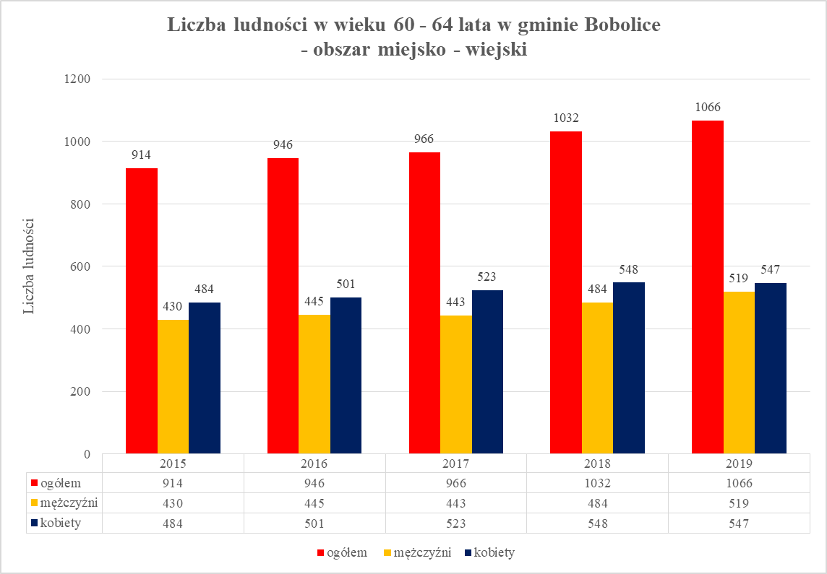
Źródło: GUS - Bank Danych Lokalnych
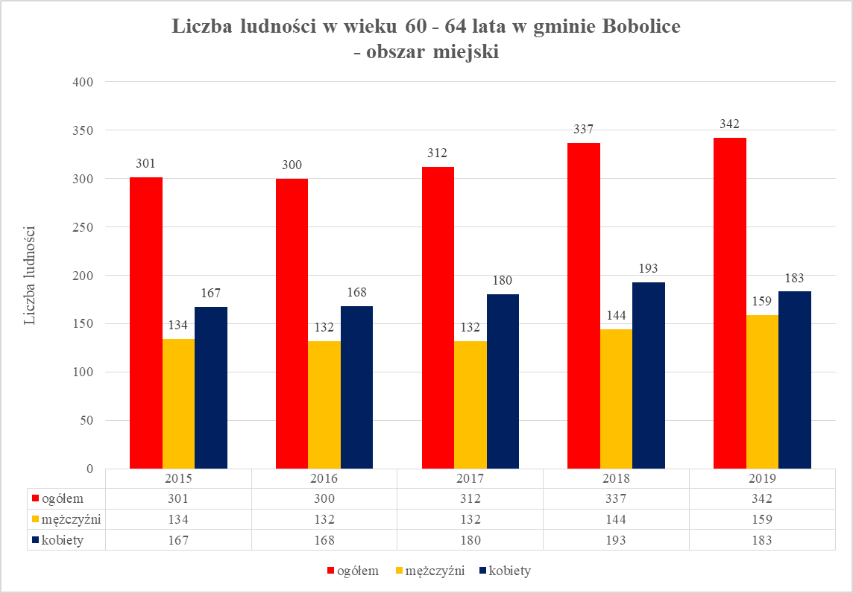
Źródło: GUS - Bank Danych Lokalnych
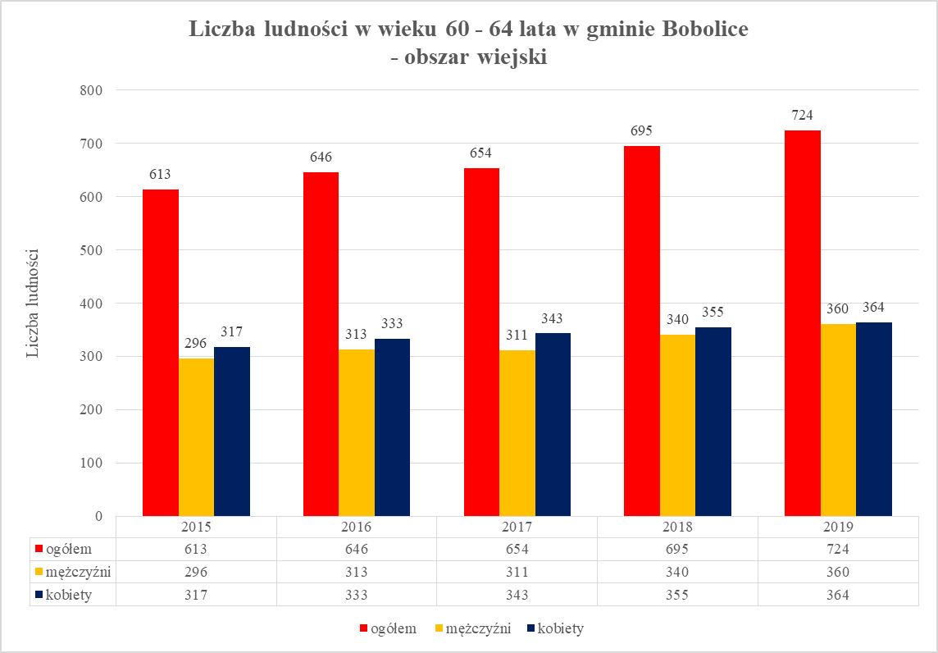
Źródło: GUS - Bank Danych Lokalnych
Liczba osób starszych w wieku 60 – 64 lata wzrasta. Na obszarze gminy Bobolice liczba seniorów w 2019 r. w porównaniu do 2015 r. wzrosła o 16,63%, w tym: liczba kobiet –
o 13,02%, a liczba mężczyzn – o 20,70%. Większy przyrost osób w wieku 60 – 64 lata obserwuje się w obszarze wiejskim.
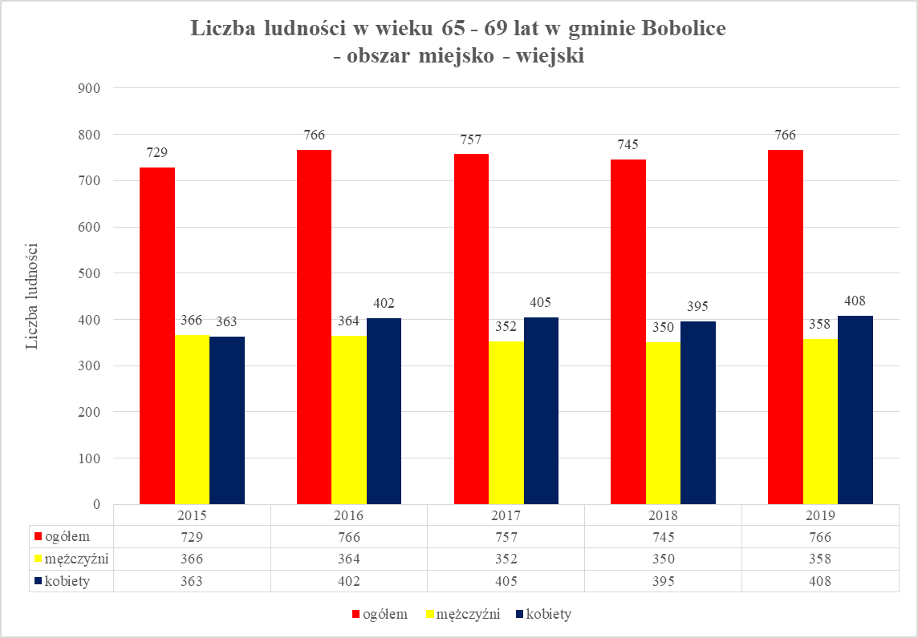
Źródło: GUS - Bank Danych Lokalnych
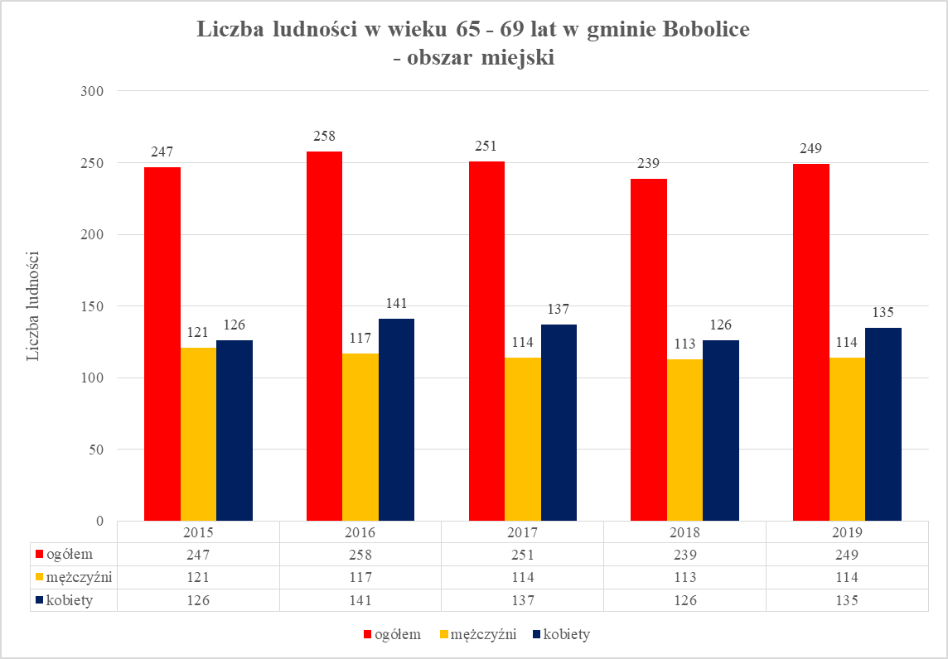
Źródło: GUS - Bank Danych Lokalnych
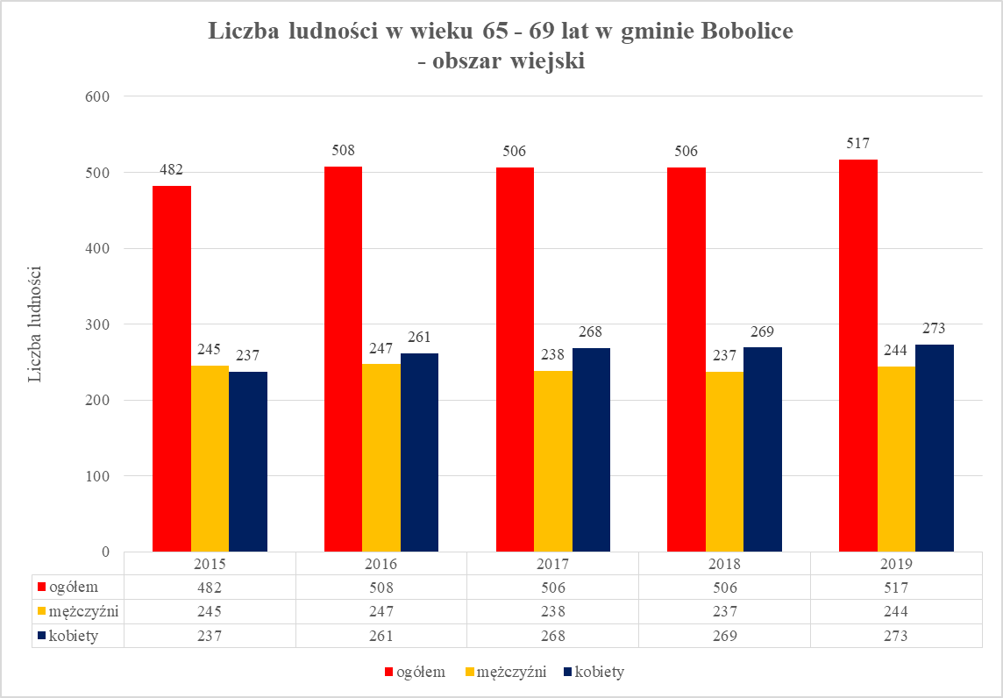
Źródło: GUS - Bank Danych Lokalnych
Mniejszy wzrost liczby seniorów obserwuje się w grupie wiekowej 65-69 lat. Biorąc pod uwagę obszar całej gminy to liczba seniorów ogółem w tej grupie wzrosła o 5,08% w 2019 r. w porównaniu do 2015 r. Jednak zaznacza się tutaj spadek liczby mężczyzn o 2,19% (w obszarze wiejskim o 0,41%, a w obszarze miejskim – o5,79%), przy wzroście liczby kobiet o 12,40% (w obszarze wiejskim o 15,19%, w obszarze miejskim o 7,14%).

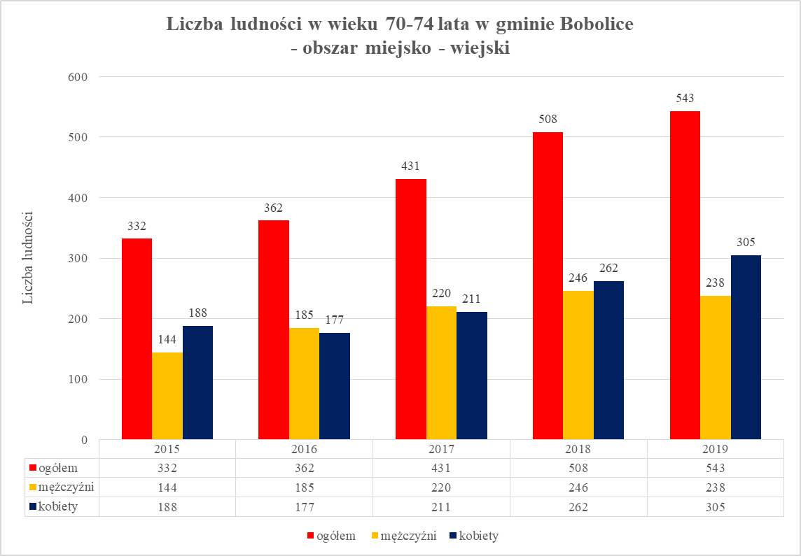
Źródło: GUS - Bank Danych Lokalnych
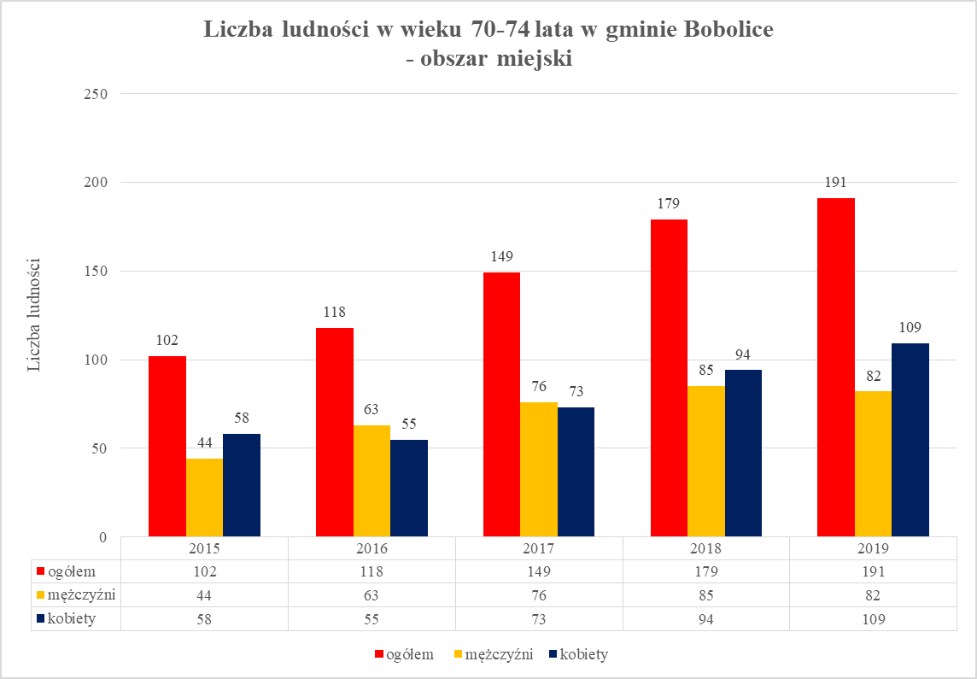
Źródło: GUS - Bank Danych Lokalnych
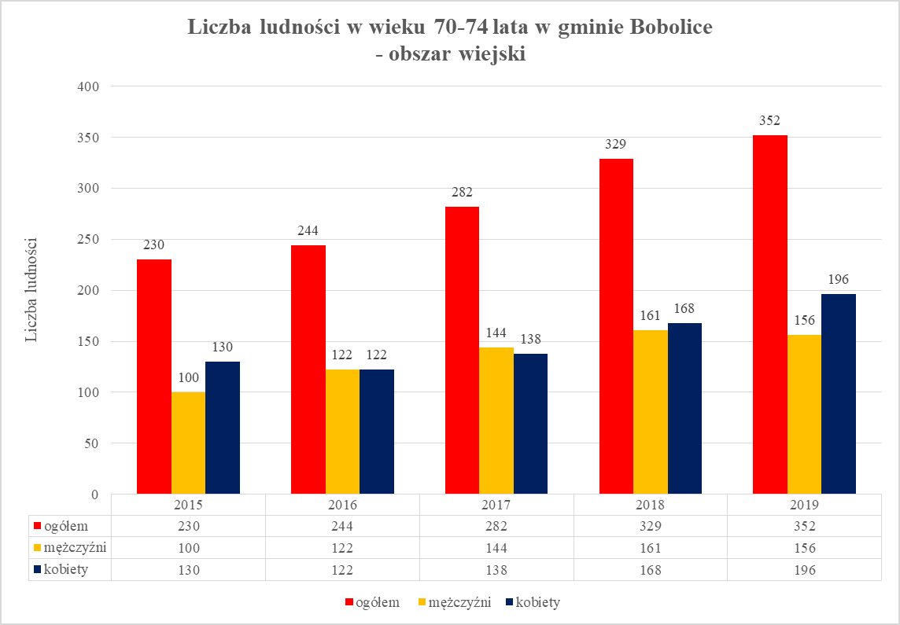
Źródło: GUS - Bank Danych Lokalnych
Na starzenie się społeczeństwa gminy Bobolice wskazuje coraz większy wzrost liczby osób
w starszych grupach wiekowych. Biorąc pod uwagę wiek 70-74 lata to nastąpił wzrost liczny ludności ogółem w gminie Bobolice o 63,55% w 2019 r. w porównaniu do 2015 r. Liczba kobiet zwiększyła się o 62,23%, a liczba mężczyzn o 65,28%. Zauważa się większy wzrost liczby ludności w obszarze miejskim niż w wiejskim. Liczba kobiet w wieku 70-74 lata
w obszarze wiejskim zwiększyła się o 50,77%, a w obszarze miejskim – o 87,93%. Natomiast liczba mężczyzn w 2019 r. w obszarze wiejskim zwiększyła się o 56%, a w obszarze miejskim – o 86,36% (w porównaniu do 2015 r.).

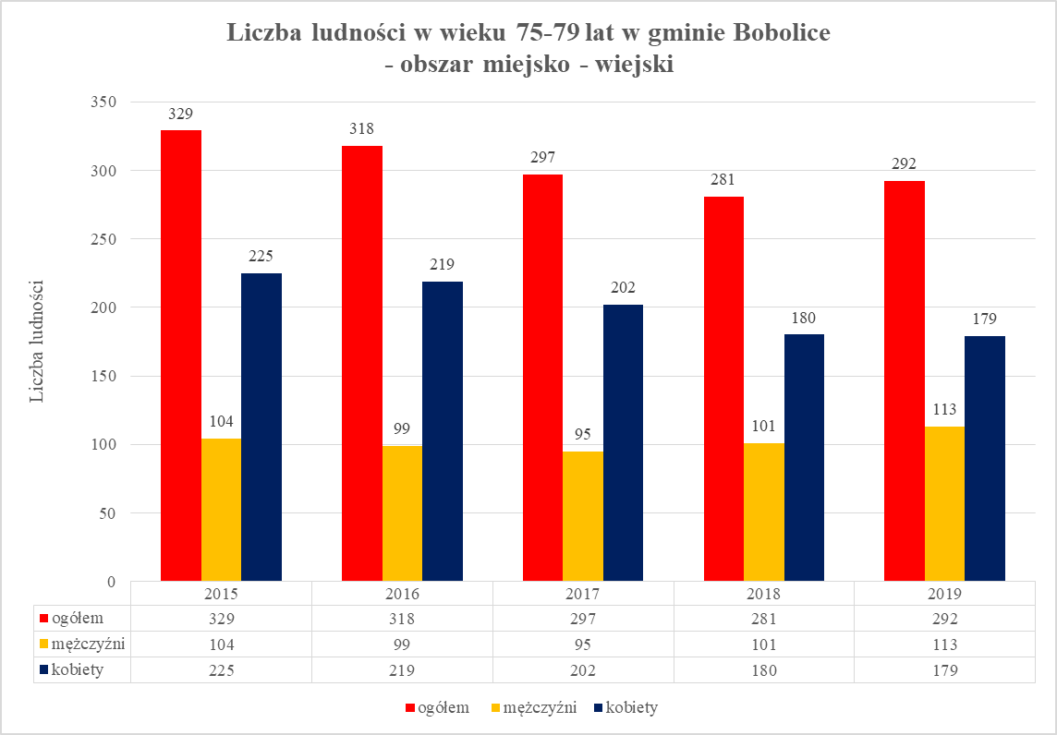
Źródło: GUS - Bank Danych Lokalnych
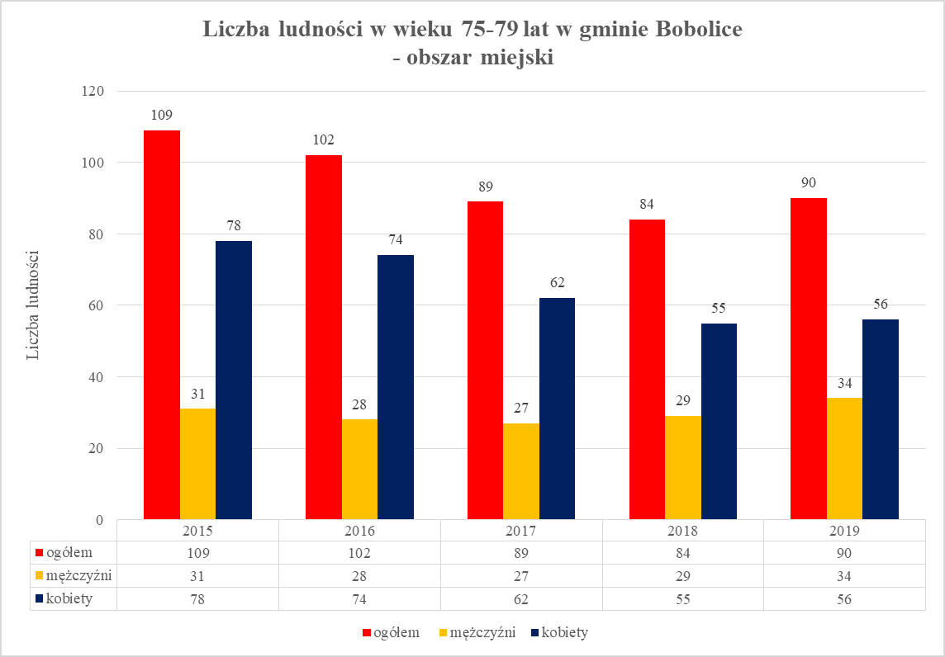
Źródło: GUS - Bank Danych Lokalnych
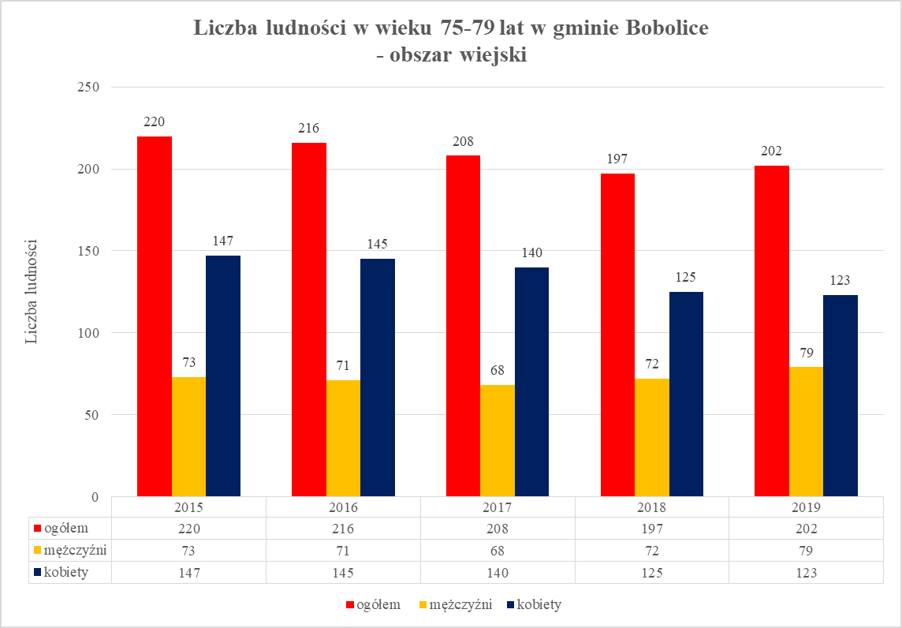
Źródło: GUS - Bank Danych Lokalnych
W przedziale wiekowym 75-79 lat zaznacza się spadek liczby ludności w odniesieniu do całej gminy Bobolice (w 2019 r. o 11,25% mniej niż w 2015 r.). Liczba kobiet zmniejszyła się
o 20,44%, a liczba mężczyzn wzrosła o 8,65%. Na obszarze miejskim liczba ludności
w wieku 75-79 lat zmniejszyła się w 2019 r . o 17,43% (w porównaniu do 2015 r.). Zaznacza się tutaj wyraźny spadek liczby kobiet o 28,21% przy wzroście liczby mężczyzn o 9,68%. Na obszarze wiejskim spadek liczby ludności w wieku 75-79 lat jest mniejszy niż na obszarze miejskim. Liczba kobiet spadła o 16,33%, a liczba mężczyzn wzrosła o 8,22%.

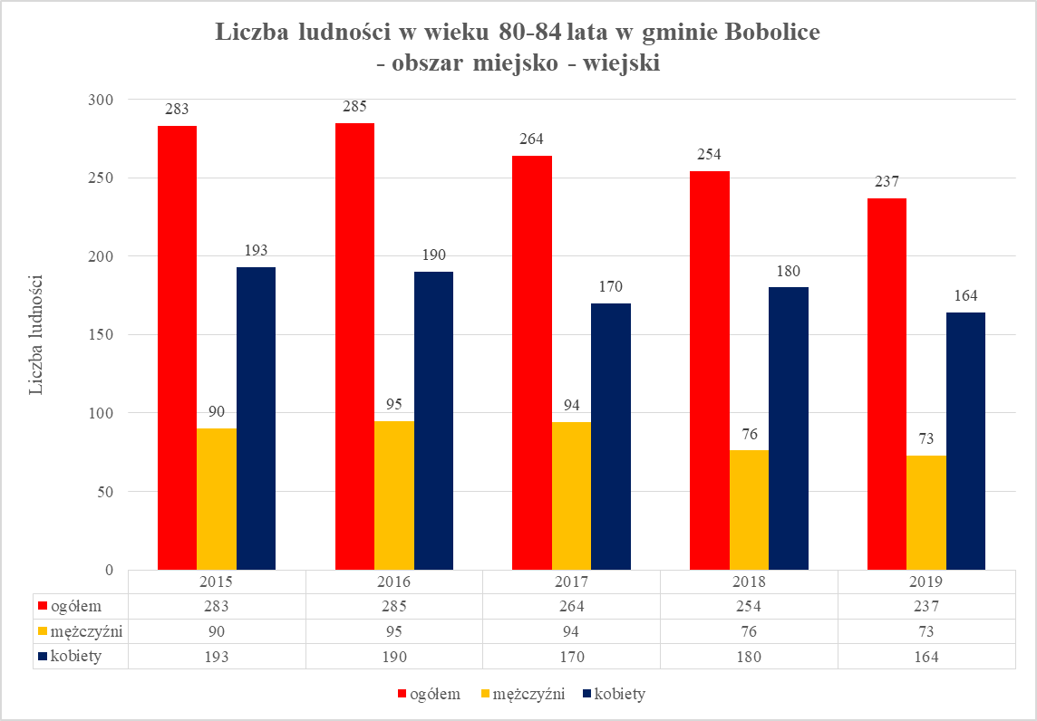
Źródło: GUS - Bank Danych Lokalnych
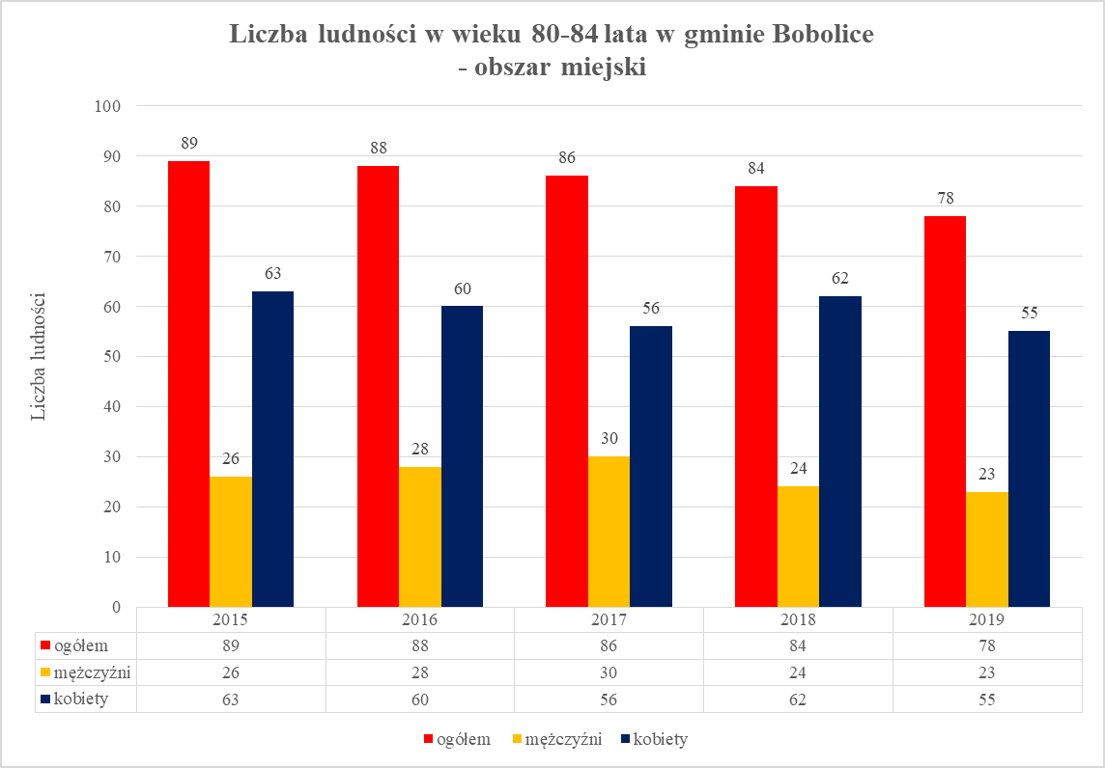
Źródło: GUS - Bank Danych Lokalnych
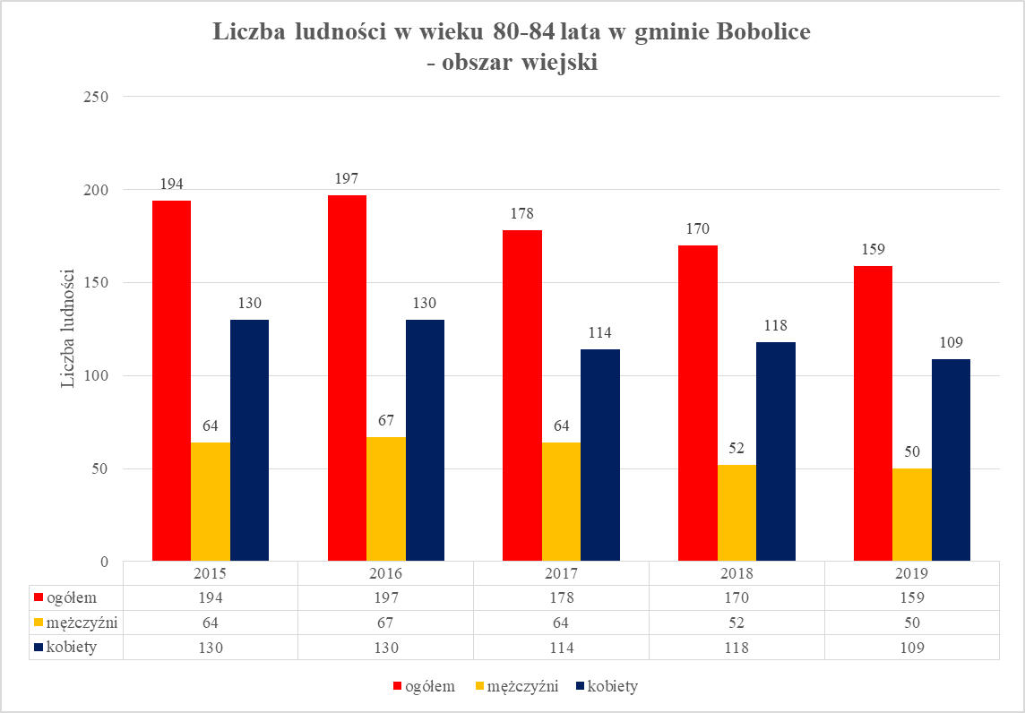
Źródło: GUS - Bank Danych Lokalnych
W przedziale wiekowym 80-84 lata zaznacza się spadek ludności w gminie Bobolice
w 2019 r. o 16,25% w porównaniu do 2015 r. Liczba mężczyzn w tym wieku spadła
o 18,89%, a liczba kobiet o 15,03%. Na obszarze miejskim tendencje te są mniejsze niż na obszarze wiejskim. W mieście liczba kobiet w tym przedziale wiekowym spadła w 2019 r. o 12,7% (w porównaniu do 2015 r.), a na obszarze wiejskim – o 16,15%. Liczba mężczyzn na obszarze wiejskim spadła o 21,88%, a w mieście – o 11,54%.

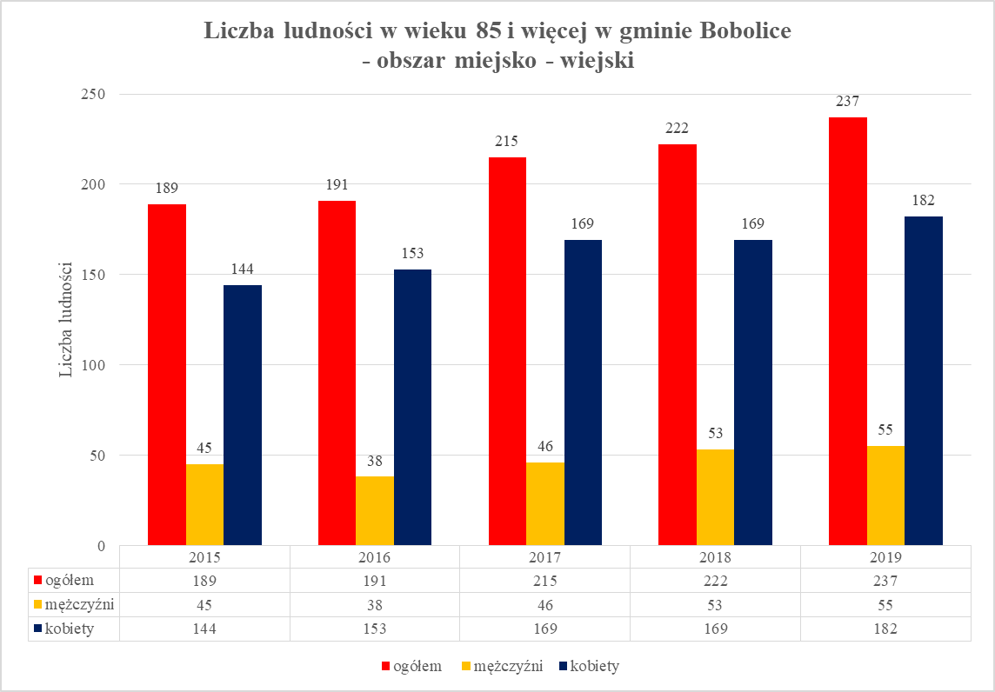
Źródło: GUS - Bank Danych Lokalnych
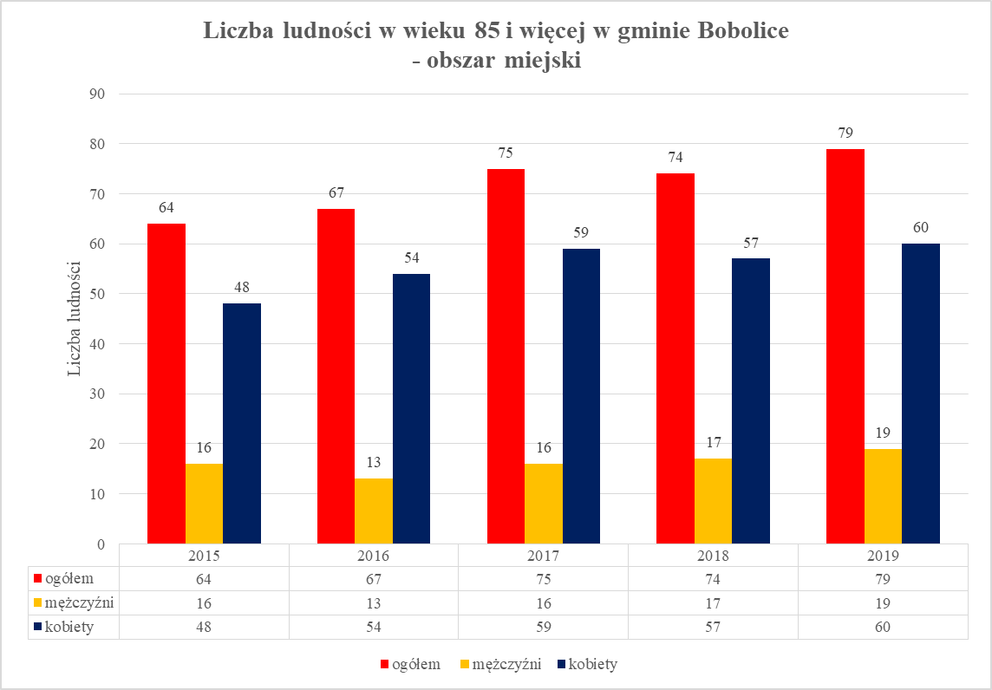
Źródło: GUS - Bank Danych Lokalnych
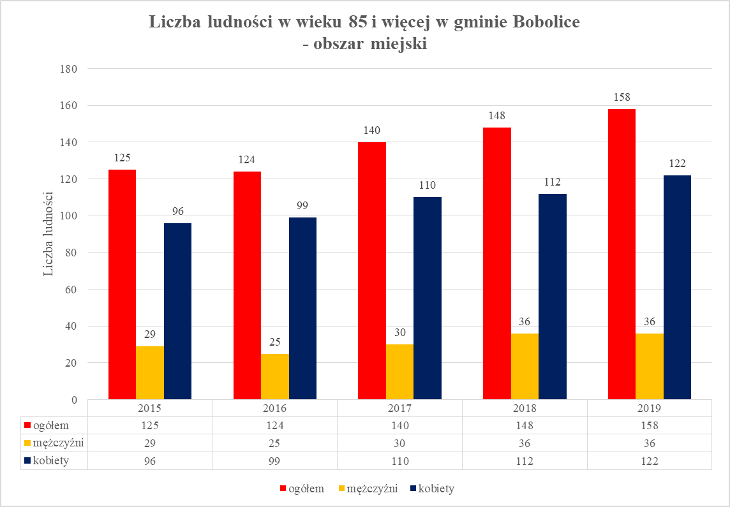
Źródło: GUS - Bank Danych Lokalnych
W wieku 85 lat i więcej zauważalny jest większy przyrost liczby ludności niż w grupie wiekowej 80-84 lata. Na obszarze miejsko – wiejskim liczba ludności w wieku 85 lat i więcej zwiększyła się w 2019 r. o 25,40% (w porównaniu do 2015 r.). W tym nastąpił wzrost liczby kobiet o 26,39%, a liczby mężczyzn o 22,22%. Populacja kobiet w tym wieku jest większa od populacji mężczyzn. Na obszarze miejskim liczba ludności w 2019 r. zwiększyła się
o 23,44%, liczba kobiet – o 25,%, a liczba mężczyzn – o 18,75% (w porównaniu do 2015 r.). W obszarze wiejskim liczba ludności w wieku 85 lat i więcej wzrosła o 26,40%, liczba kobiet – o 27,08%, a liczba mężczyzn o 24,14%. Tu też populacja kobiet jest większa niż populacja mężczyzn.
Trwający proces starzenia się ludności przejawia się zwłaszcza we wskaźnikach obrazujących współczynnik obciążenia osobami w wieku poprodukcyjnym, który opisuje ile osób w wieku poprodukcyjnym przypada na 100 osób w wieku produkcyjnym. Wskaźniki te dla gminy Bobolice, powiatu koszalińskiego, województwa zachodniopomorskiego obrazuje poniższa tabela.

 | Gmina Bobolice (miejsko – wiejska) |  |  |  |  |  |  |  |  |  |  |  |  |  |  | Powiat koszaliński |  |  |  |  | Województwo zachodniopomorskie |  |  |  |  | Polska
 | Obszar wiejski |  |  |  |  | Obszar miejski |  |  |  |  | Obszar miejsko-wiejski
 | 2015 | 2016 | 2017 | 2018 | 2019 | 2015 | 2016 | 2017 | 2018 | 2019 | 2015 | 2016 | 2017 | 2018 | 2019 | 2015 | 2016 | 2017 | 2018 | 2019 | 2015 | 2016 | 2017 | 2018 | 2019 | 2015 | 2016 | 2017 | 2018 | 2019
ludność w wieku nieprodukcyjnym na 100 osób  w wieku produkcyjnym | 55,5 | 55,7 | 55,3 | 55,9 | 57,1 | 54,8 | 56,3 | 59,1 | 61,4 | 62,3 | 55,2 | 56,0 | 57,0 | 58,3 | 59,4 | 52,6 | 54,4 | 55,7 | 57,2 | 58,8 | 58,4 | 60,4 | 62,5 | 64,4 | 66,3 | 60,1 | 61,7 | 63,4 | 65,1 | 66,7
ludność w wieku poprodukcyjnym na 100 osób w wieku przedprodukcyjnym | 73,8 | 80,6 | 84,7 | 90,0 | 96,6 | 111,6 | 111,6 | 122,4 | 127,0 | 133,6 | 88,7 | 95,1 | 100,2 | 105,4 | 112,0 | 86,2 | 91,4 | 96,3 | 101,0 | 106,3 | 112,7 | 118,0 | 122,5 | 127,0 | 131,5 | 109,1 | 112,7 | 115,5 | 118,3 | 121,0
ludność w wieku poprodukcyjnym na 100 osób w wieku produkcyjnym | 23,6 | 24,9 | 25,4 | 26,5 | 28,1 | 28,9 | 30,3 | 32,5 | 34,3 | 35,7 | 25,9 | 27,3 | 28,5 | 29,9 | 31,4 | 24,4 | 26,0 | 27,3 | 28,8 | 30,3 | 31,0 | 32,7 | 34,4 | 36,0 | 37,7 | 31,4 | 32,7 | 34,0 | 35,3 | 36,5
współczynnik obciążenia demograficznego osobami starszymi | 17,3 | 18,0 | 18,6 | 19,6 | 20,3 | 30,6 | 21,7 | 22,8 | 23,7 | 25,3 | 18,7 | 19,6 | 20,5 | 21,4 | 22,5 | 17,1 | 17,1 | 19,1 | 20,2 | 21,3 | 21,9 | 23,4 | 24,7 | 26,1 | 27,5 | 22,8 | 23,9 | 25,0 | 26,1 | 27,2
odsetek osób w wieku 65 lat i więcej w populacji ogółem | 12,3 | 12,8 | 13,1 | 13,7 | 14,2 | 14,7 | 15,3 | 16,0 | 16,5 | 17,3 | 13,3 | 13,9 | 14,4 | 15,0 | 15,6 | 12,4 | 13,0 | 13,6 | 14,3 | 14,9 | 15,4 | 16,2 | 17,0 | 17,7 | 18,5 | 15,8 | 16,4 | 17,0 | 17,5 | 18,1
Tabela 1. Wskaźniki obciążenia demograficznego

Ujęcie tabelaryczne przedstawia dane dla gminy Bobolice w zestawieniu z danymi dla powiatu koszalińskiego, województwa zachodniopomorskiego i kraju. Poniżej ujęcie na danych dla gminy Bobolice w podziale na obszar wiejski, obszar miejski i obszar miejsko – wiejski.
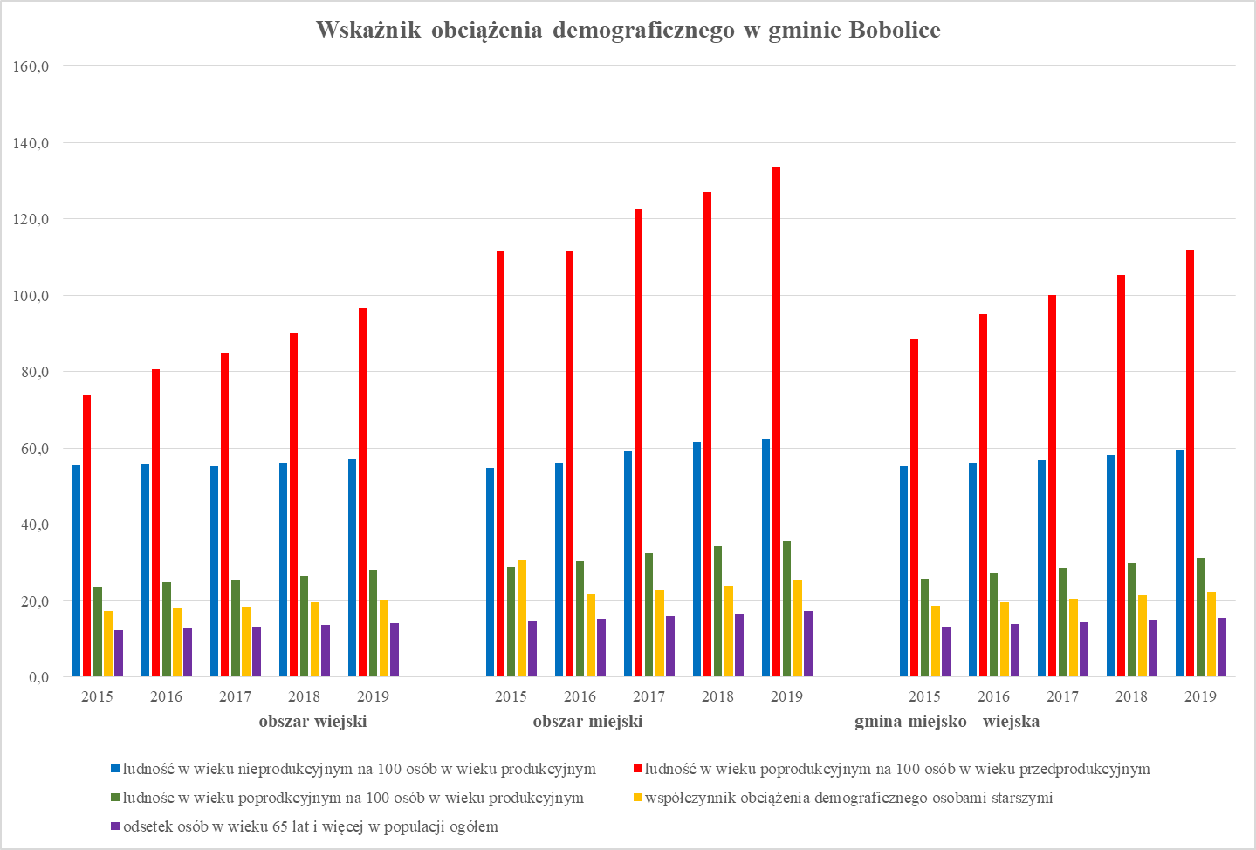
Zauważalny jest największy wzrost i poziom wskaźnika ludności w wieku poprodukcyjnym na 100 osób w wieku przedprodukcyjnym. Wskazuje to na postępujący proces starzenia się naszego społeczeństwa. Jednocześnie wzrasta współczynnik demograficznego obciążenia osobami starszymi.

2.2. Prognoza demograficzna.

Konieczność podejmowania działań na rzecz seniorów i poszerzania oferty dla osób starszych wynika z potrzeby przygotowania się do wyzwań starzejącego się społeczeństwa, ukazywanego przez prognozy demograficzne. Dotyczy to również gminy Bobolice. Prognoza demograficzna wskazuje na postępującą depopulację obszaru Gminy – liczba ludności spadnie do poziomu 7,9 tys. w roku 2030 (tab. 2).
Tabela 2. Prognoza liczby ludności w gminie Bobolice
Płeć | Wiek | 2021 | 2022 | 2023 | 2024 | 2025 | 2026 | 2027 | 2028 | 2029 | 2030
Ogółem | Ogółem | 8 833 | 8 741 | 8 646 | 8 553 | 8 455 | 8 356 | 8 257 | 8 157 | 8 057 | 7 956
 | przedprodukcyjny | 1 619 | 1 607 | 1 588 | 1 557 | 1 525 | 1 502 | 1 466 | 1 440 | 1 396 | 1 363
 | produkcyjny | 5 318 | 5 198 | 5 070 | 4 968 | 4 871 | 4 761 | 4 639 | 4 557 | 4 466 | 4 382
 | mobilny | 3 143 | 3 028 | 2 932 | 2 856 | 2 763 | 2 665 | 2 593 | 2 499 | 2 428 | 2 354
 | niemobilny | 2 175 | 2 170 | 2 138 | 2 112 | 2 108 | 2 096 | 2 046 | 2 058 | 2 038 | 2 028
 | poprodukcyjny | 1 896 | 1 936 | 1 988 | 2 028 | 2 059 | 2 093 | 2 152 | 2 160 | 2 195 | 2 211
 | 0-14 | 1 356 | 1 330 | 1 310 | 1 279 | 1 256 | 1 222 | 1 199 | 1 174 | 1 147 | 1 120
 | 15-59 | 5 240 | 5 110 | 5 018 | 4 930 | 4 837 | 4 746 | 4 640 | 4 560 | 4 451 | 4 358
 | 60+ | 2 237 | 2 301 | 2 318 | 2 344 | 2 362 | 2 388 | 2 418 | 2 423 | 2 459 | 2 478
 | 15-64 | 5 914 | 5 800 | 5 647 | 5 531 | 5 419 | 5 320 | 5 186 | 5 096 | 4 994 | 4 900
 | 65+ | 1 563 | 1 611 | 1 689 | 1 743 | 1 780 | 1 814 | 1 872 | 1 887 | 1 916 | 1 936
 | 80+ | 341 | 340 | 332 | 335 | 320 | 324 | 349 | 378 | 404 | 422
Mężczyźni | Ogółem | 4 509 | 4 462 | 4 409 | 4 356 | 4 298 | 4 239 | 4 179 | 4 123 | 4 065 | 4 010
 | przedprodukcyjny | 802 | 799 | 792 | 763 | 745 | 739 | 715 | 706 | 684 | 668
 | produkcyjny | 3 024 | 2 958 | 2 864 | 2 809 | 2 752 | 2 682 | 2 609 | 2 553 | 2 504 | 2 461
 | mobilny | 1 680 | 1 622 | 1 572 | 1 537 | 1 488 | 1 426 | 1 383 | 1 326 | 1 277 | 1 234
 | niemobilny | 1 344 | 1 336 | 1 292 | 1 272 | 1 264 | 1 256 | 1 226 | 1 227 | 1 227 | 1 227
 | poprodukcyjny | 683 | 705 | 753 | 784 | 801 | 818 | 855 | 864 | 877 | 881
 | 0-14 | 675 | 658 | 651 | 629 | 620 | 604 | 591 | 576 | 560 | 547
 | 15-59 | 2 810 | 2 734 | 2 675 | 2 627 | 2 574 | 2 522 | 2 467 | 2 420 | 2 364 | 2 315
 | 60+ | 1 024 | 1 070 | 1 083 | 1 100 | 1 104 | 1 113 | 1 121 | 1 127 | 1 141 | 1 148
 | 15-64 | 3 151 | 3 099 | 3 005 | 2 943 | 2 877 | 2 817 | 2 733 | 2 683 | 2 628 | 2 582
 | 65+ | 683 | 705 | 753 | 784 | 801 | 818 | 855 | 864 | 877 | 881
 | 80+ | 98 | 99 | 96 | 106 | 99 | 110 | 123 | 132 | 140 | 150
Kobiety | Ogółem | 4 324 | 4 279 | 4 237 | 4 197 | 4 157 | 4 117 | 4 078 | 4 034 | 3 992 | 3 946
 | przedprodukcyjny | 817 | 808 | 796 | 794 | 780 | 763 | 751 | 734 | 712 | 695
 | produkcyjny | 2 294 | 2 240 | 2 206 | 2 159 | 2 119 | 2 079 | 2 030 | 2 004 | 1 962 | 1 921
 | mobilny | 1 463 | 1 406 | 1 360 | 1 319 | 1 275 | 1 239 | 1 210 | 1 173 | 1 151 | 1 120
 | niemobilny | 831 | 834 | 846 | 840 | 844 | 840 | 820 | 831 | 811 | 801
 | poprodukcyjny | 1 213 | 1 231 | 1 235 | 1 244 | 1 258 | 1 275 | 1 297 | 1 296 | 1 318 | 1 330
 | 0-14 | 681 | 672 | 659 | 650 | 636 | 618 | 608 | 598 | 587 | 573
 | 15-59 | 2 430 | 2 376 | 2 343 | 2 303 | 2 263 | 2 224 | 2 173 | 2 140 | 2 087 | 2 043
 | 60+ | 1 213 | 1 231 | 1 235 | 1 244 | 1 258 | 1 275 | 1 297 | 1 296 | 1 318 | 1 330
 | 15-64 | 2 763 | 2 701 | 2 642 | 2 588 | 2 542 | 2 503 | 2 453 | 2 413 | 2 366 | 2 318
 | 65+ | 880 | 906 | 936 | 959 | 979 | 996 | 1 017 | 1 023 | 1 039 | 1 055
 | 80+ | 243 | 241 | 236 | 229 | 221 | 214 | 226 | 246 | 264 | 272
 | 15-49 | 1 867 | 1 827 | 1 778 | 1 755 | 1 722 | 1 687 | 1 634 | 1 588 | 1 552 | 1 503
Źródło: Prognoza ludności gmin na lata 2017-2030 (opracowanie eksperymentalne), https://stat.gov.pl/obszary-tematyczne/ludnosc
Struktura ludności według ekonomicznych grup wieku wskazuje, iż pomimo ogólnego spadku liczby ludności nastąpi wzrost w kategorii wieku poprodukcyjnego, zaś najbardziej znaczący spadek odnotowany zostanie w kategorii wieku produkcyjnego.
Analiza udziału ludności według ekonomicznych grup wieku potwierdza tą tendencję – udział osób w wieku przedprodukcyjnym zmniejszy się na przestrzeni lat 2021-2030 z 19% do 17,13%%, zaś w przypadku wieku produkcyjnego spadek nastąpi z 60,2% do 50,1%. Skompensowane to zostanie wzrostem udziału kategorii najstarszej – osób w wieku poprodukcyjnym – z 21,46% aż do 27,79%
Ludność w wieku 60+ w ciągu najbliższych dziewięciu lat wzrośnie z prognozowanych 2237 na koniec 2021 roku do poziomu 2487 w 2030 roku, przy czym największy wzrost dotyczył będzie kategorii wiekowej 65+, tj. o 23,86%.
Zestawiając informacje o liczbie ludności za okres 2015-2019 oraz prognozę na lata 2021-2030 zauważyć można stały wzrost udziału ludności w wieku poprodukcyjnym w ogólnej liczbie ludności Gminy. W 2030 roku udział ten sięgnie prawie 28%, a więc prawie co trzeci mieszkaniec miasta będzie miał więcej niż 60 lat i będzie w wieku poprodukcyjnym.

Źródło: Bank Danych Lokalnych GUS, https://bdl.stat.gov.pl/BDL
Przedstawione dane dotyczące aktualnej sytuacji demograficznej w gminie Bobolice
oraz prognozy na lata 2021-2030 wyraźnie wskazują na konieczność podejmowania zintegrowanych działań zmierzających do zabezpieczenia specyficznych potrzeb osób starszych w różnych obszarach życia. Konieczne jest przygotowanie oferty dla zwiększającej się grupy seniorów zarówno w zakresie aktywizacji społecznej, w sferze edukacji, kultury, rekreacji i wypoczynku, ale również w obszarze wsparcia osób niesamodzielnych, wymagających okresowej, jak i stałej pomocy ze strony innych.

Rozdział III. DIAGNOZA SYTUACJI SENIORÓW W GMINIE BOBOLICE

3.1. Zdiagnozowane problemy społeczne osób starszych.

Seniorów, jak i innych mieszkańców Gminy Bobolice, dotykać mogą różnorodne problemy społeczne, w tym takie trudności, które nie są możliwe do samodzielnego rozwiązania,
bez wsparcia instytucji pomocowych czy organizacji pozarządowych. W tym kontekście ważna jest wiedza dotycząca problemów seniorów i ich zasięgu.
Analiza ewaluacji problemów społecznych w mieście i gminie Bobolice
W sierpniu 2020 r. Pracownia Badań Rynkowych i Społecznych „GRYFEKS” opracowała „Analizę ewaluacji problemów społecznych w środowisku młodzieży oraz osób dorosłych
w mieście i w gminie Bobolice”.
W wyniku badań stwierdzono, że co trzeci badany mieszkaniec wiosek w gminie Bobolice postrzega swoją rodzinę jak, tę w co najmniej kilku obszarach wykluczoną (32%) lub - w ich odczuciu - po prostu zmarginalizowaną. W jednakowym stopniu co piąty mieszkaniec gminy Bobolice swoją rodzinę w sposób subiektywny ocenia jako dotkniętą w istotnym zakresie problemami wewnętrznymi i egzystencjalnymi. Jednym z najistotniejszych przejawów poczucia wykluczenia jest szeroko pojmowana niepełnosprawność. 35% badanych wskazało na fakt, iż w ich miejscowości (a więc w najbliższym otoczeniu) mieszkają ludzie chorzy
i niedołężni, w tej liczbie osoby starsze i z różnych względów borykający się
z niepełnosprawnościami i dysfunkcjami.
Najbardziej złożonymi problemami w środowisku osób dorosłych miasta i gminy Bobolice jest kompilacja zjawisk tzw. eurosieroctwa, starości oraz niezaradności życiowej. Największego zainteresowania oraz szeroko pojmowanego wsparcia na obszarze Bobolic
i poszczególnych miejscowości gminy Bobolice wymagają bez wątpienia osoby starsze
i niezaradne, pozostawione „same sobie” przez imigrującą poza gminę młodszą część rodzin, nastawioną na poszukiwanie korzystniejszych form samorealizacji.
W analizie wskazano następujące problemy ludzi starszych:
- pozostawienie samym sobie przez dzieci i/lub wnuki, które wyjechały poza miejscowość, gminę lub nawet poza granice kraju – 10,5% wskazań (tzw. eurosieroctwa)
- -trudności w codziennym funkcjonowaniu z uwagi na stan zdrowia – 8,5% wskazań
- samotność bez żadnego wsparcia ze strony rodziny (nawet jeżeli jest relatywnie w pobliżu), wsparcia sąsiadów czy M-GOPS – 2,5% wskazań
- problemy ekonomiczne i inne egzystencjalne – 17% wskazań.

Analiza badań ankietowych pt. „Badanie preferencji osób starszych 60+ na terenie gminy Bobolice”
W październiku 2020 r. Miejsko – Gminny Ośrodek Pomocy Społecznej w Bobolicach opracował ankietę pt. „Badanie preferencji potrzeb osób starszych 60 + na terenie gminy Bobolice”, której celem było zebranie opinii na temat potrzeb i preferencji osób w wieku senioralnym. Ankiety zostały udostępnione na stronie internetowej (https://forms.gle/oPJ1Rgp1aqT6bk6C9), w instytucjach gminy Bobolice (Miejsko – Gminnym Ośrodku Kultury w Bobolicach, Miejsko – Gminnej Bibliotece Publicznej
w Bobolicach), w świetlicach wiejskich (w Kłaninie, Poroście, Głodowej) oraz przekazane radnym Rady Miejskiej w Bobolicach. Rozdysponowano 150 ankiet. W związku
z zawieszeniem działalności klubów seniora przez Wojewodę Zachodniopomorskiego w dniu 24 października 2020 r. i wejściem w życie dodatkowych obostrzeń związanych z stanem pandemii covid-19 i ograniczeniem kontaktów seniorów, analizie poddano 30 ankiet (w tym 4 złożone on line). Z przyczyn obiektywnych (uwarunkowania związane z pandemią COVID 19) należy uznać je jako próbę badawczą. Badaniu poddano 26 kobiet i 4 mężczyzn.
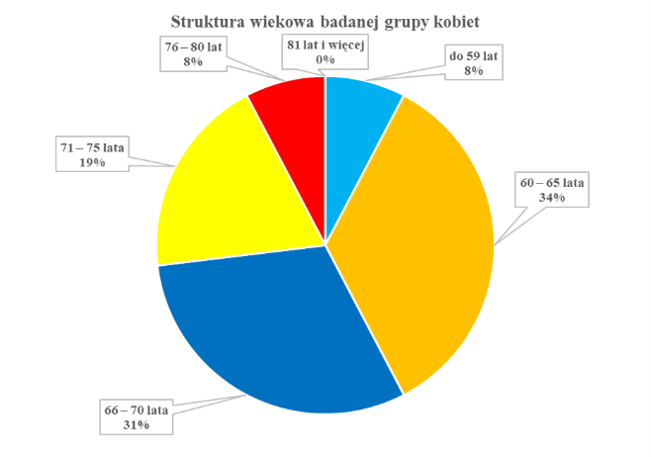
W badanej grupie osób starszych udział wzięło 86,67% kobiet i 13,33% mężczyzn. Taka różnica może wynikać z tego, że chętniej kobiety angażują się w aktywność społeczną, uczestniczą w spotkaniach klubów seniora, Bobolickiego Uniwersytetu Trzeciego Wieku
czy innych związków emeryckich.

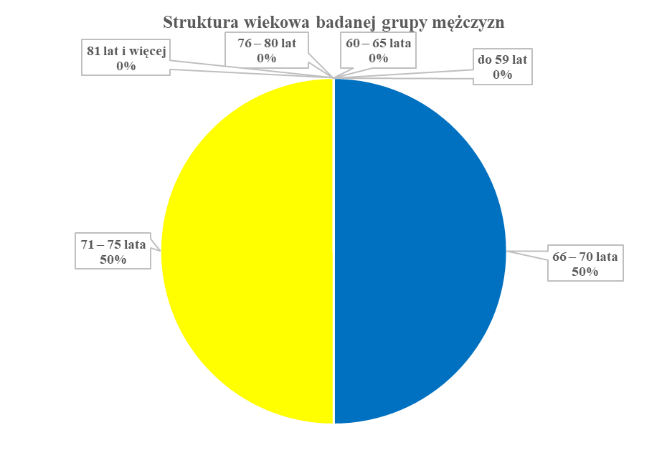

Źródło: Opracowanie własne na podstawie ankiet

W badaniach najliczniejszą grupę stanowiły osoby w wieku 66-70 lat i 60-65 lat.
Ankietowani zostali zapytania o ocenę swojej sytuacji życiowej. 60% badanych seniorów ocenia swoją sytuację materialną jako średnią, a 36,76% jako dobrą. Tylko 3,33% wskazuje,
że ich sytuacja materialna jest zła. 83,67% ankietowanych ocenia swoją sytuację mieszkaniową jako dobrą, a tylko 13,33% jako średnią. Ponad połowa seniorów ocenia swoją sytuację zdrowotną jako średnią, 40% jako dobrą, a 3,33% jako złą. Dla 60% badanych ich sytuacja rodzinna jest dobra, a dla 36,67% - średnia. Obiecujące jest to, że 70% ankietowanych uznaje swoją sytuację społeczną jako dobrą.
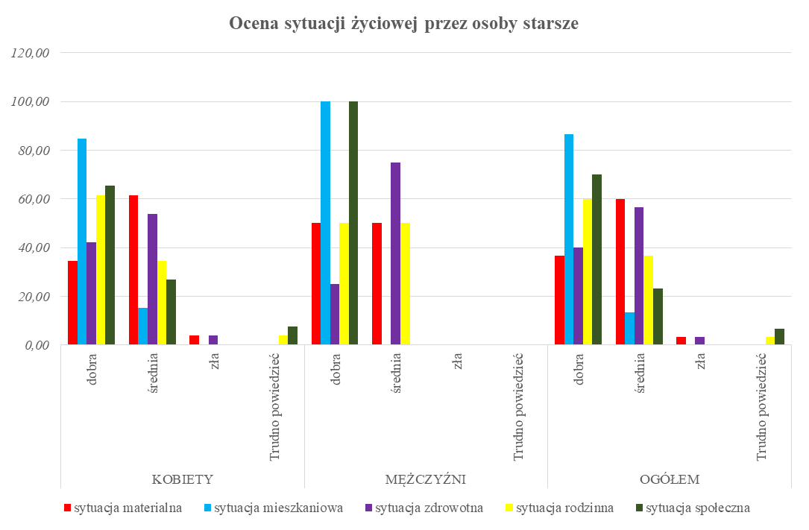
Źródło: Opracowanie własne na podstawie ankiet

Dominującym źródłem utrzymania osób starszych jest emerytura pracownicza – 83,33% badanych. 6,67% ankietowanych utrzymuje się z emerytury po mężu/ żonie. 3,33% otrzymuje rentę rodzinną lub społeczną i z gospodarstwa rolnego. 80,77% badanych mieszka z inną osobą, a 36,42% mieszka samemu.
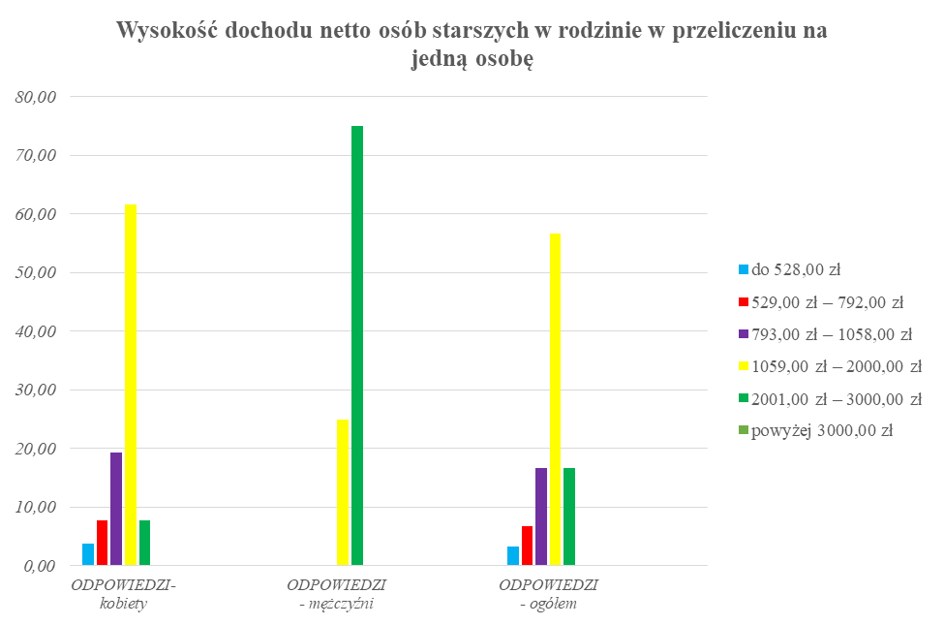
Źródło: Opracowanie własne na podstawie ankiet

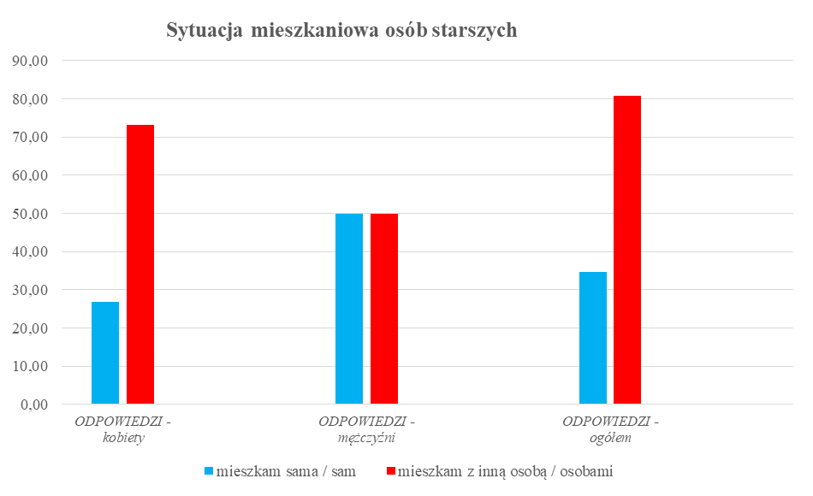
Źródło: Opracowanie własne na podstawie ankiet

Następnie zadano pytanie dotyczące problemów z jakimi borykają się osoby starsze. Rozkład odpowiedzi przedstawia poniży wykres.
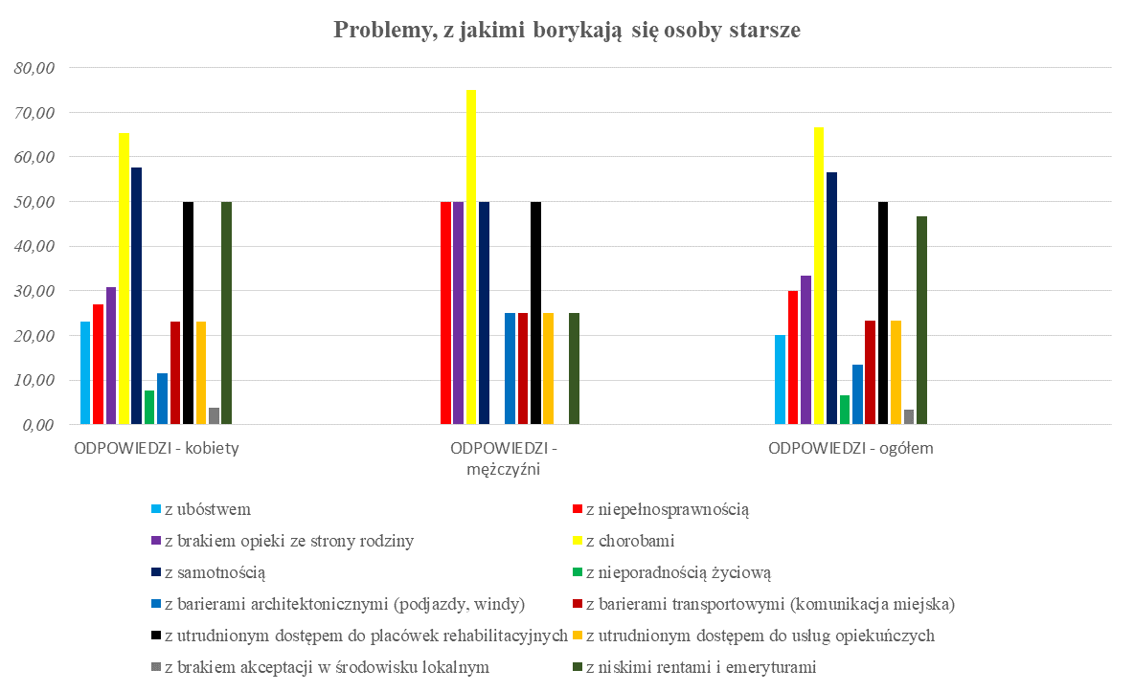
Źródło: Opracowanie własne na podstawie ankiet
Jako największy problem, z którym się borykają osoby starsze badani wskazują choroby (66,67% ogółem, 65,38% kobiet i 75% mężczyzn). Kolejnym problemem dotykającym osoby starsze jest samotność (56,67% - ogółem, 57,69% kobiet i 50,00% mężczyzn). Ważnym aspektem jest również utrudniony dostęp do placówek rehabilitacyjnych. Uważa tak 50% badanych. Niskie emerytury i renty to kolejny problem zauważany przez osoby starsze (wskazuje go 46,67% badanych, 50,00% kobiet i 25,00% mężczyzn). Brak opieki ze strony rodziny i niepełnosprawność to kolejne problemy wskazywane przez osoby starsze. Badani uważają również ubóstwo, bariery transportowe (komunikacja), utrudniony dostęp do usług opiekuńczych jako problemy dotykające osoby starsze. W niewielkim stopniu zauważalny jest problem braku akceptacji w środowisku lokalnym, nieporadność życiowa i bariery architektoniczne (podjazdy, brak windy).
Ankietowani zapytani jak radzą sobie z ograniczeniami finansowymi w większości rezygnują z kupna części produktów (53,33% ogółem, 50% mężczyzn i 53,85% kobiet). Następnie wskazują, że proszą o pomoc / wsparcie rodzinę. Niepokojącym trendem są przypadki rezygnacji z zakupu części leków, co w perspektywie czasu może doprowadzić do pogorszenia się sytuacji zdrowotnej osób starszych. Badani wskazują również jako sposób radzenia sobie z ograniczeniami finansowymi - zwracanie się o kredyt do banku lub firmy pożyczkowej, pożyczanie pieniędzy czy też rezygnacja z dokonywania części opłat.
W perspektywie może to grozić jeszcze większym zadłużeniem osób starszych, ich ubożeniem i pogorszeniem sytuacji ekonomicznej.

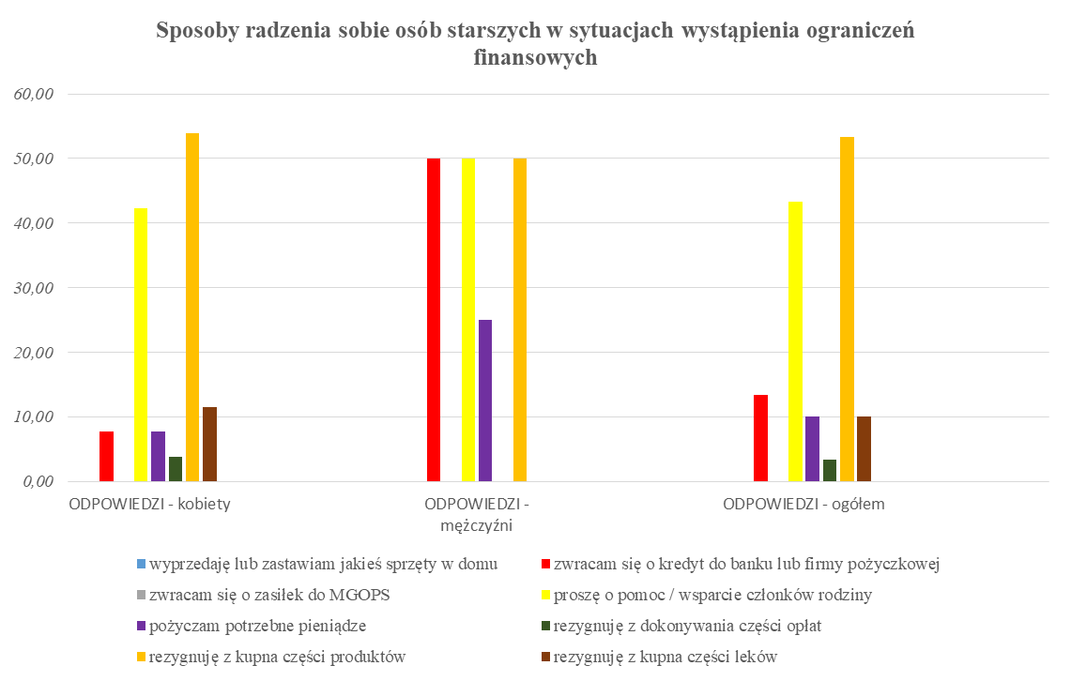
Źródło: Opracowanie własne na podstawie ankiet
Ankietowani pytani o formy wsparcia z jakich chcieliby skorzystać w przypadku braku możliwości samodzielnego funkcjonowania najchętniej wskazują pomoc znajomych / rodziny (66,67% ogółem, 69,23% kobiet i 50% mężczyzn). Na porównywalnym poziomie kształtują się następujące formy: domy pomocy społecznej, zakład opiekuńczo – leczniczy, usługi opiekuńcze realizowane przez MGOPS.
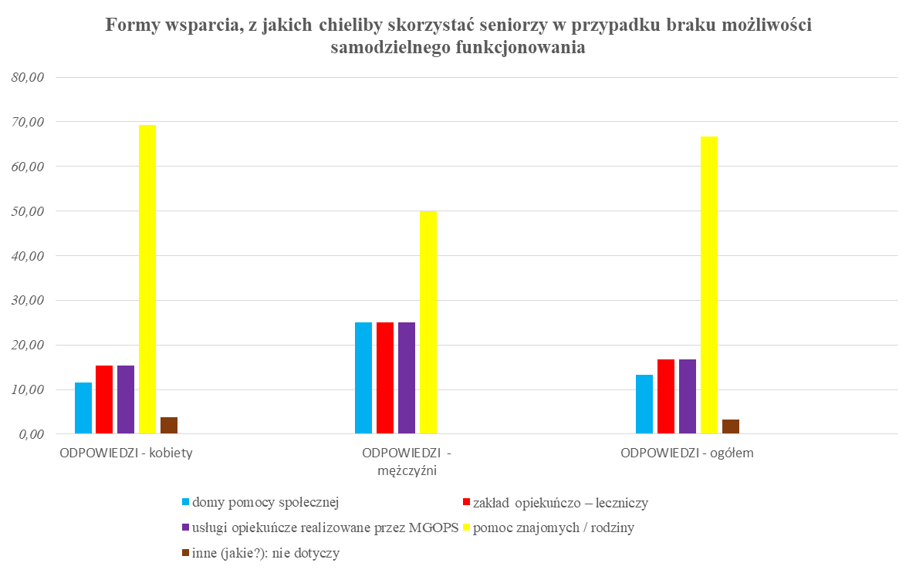
Źródło: Opracowanie własne na podstawie ankiet
Osoby starsze czują się akceptowane w środowisku lokalnym. Jest to związane
z działalnością stowarzyszeń na rzecz aktywizacji osób starszych czy też z działalnością klubów seniora na terenach wiejskich.
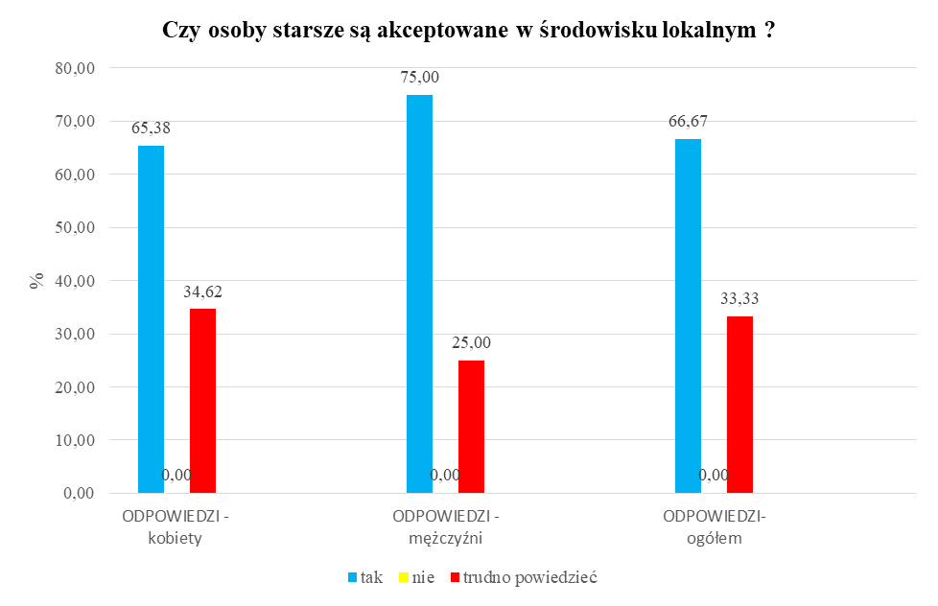
Źródło: Opracowanie własne na podstawie ankiet
Ankietowani zauważają jednak, że zdarzają się sytuacje dyskryminacji osób starszych
ze względu na wiek. Mimo, że 36,67% ankietowanych nie było świadkiem takich sytuacji, to należy jednak mieć na względzie, że do taki sytuacji dochodzi. 53,33% ankietowanym trudno powiedzieć, że osoby starsze są dyskryminowane ze względu na wiek, co może oznaczać,
że trudno im zidentyfikować bądź przyporządkować określone sytuacje niekomfortowe dla nich do tego zjawiska. Dyskryminacja ze względu na wiek do złego osądzania osób starszych jako niezdolnych i niekompetentnych do wykonywania niektórych czynności manualnych, kognitywnych lub emocjonalnych. Niekiedy znajduje to odbicie w sposobie komunikacji poprzez automatyczne traktowanie osób starszych jako mające problemy z pamięcią lub ze słuchem, czy niedowidzących albo jako dzieci. Przyczyną niewłaściwego traktowania seniorów są przede wszystkim negatywne stereotypy na temat starości, brak wiedzy o potrzebach ludzi w starszym wieku lub po prostu brak kultury osobistej i szacunku dla osób starszych. Głównym założeniem, na którym bazują stereotypy dotyczące osób starszych, jest przekonanie o złym stanie ich zdrowia, a tym samym o niesprawności i niesamodzielności, oraz postrzeganie osób starszych jako jednorodnej grupy społecznej.
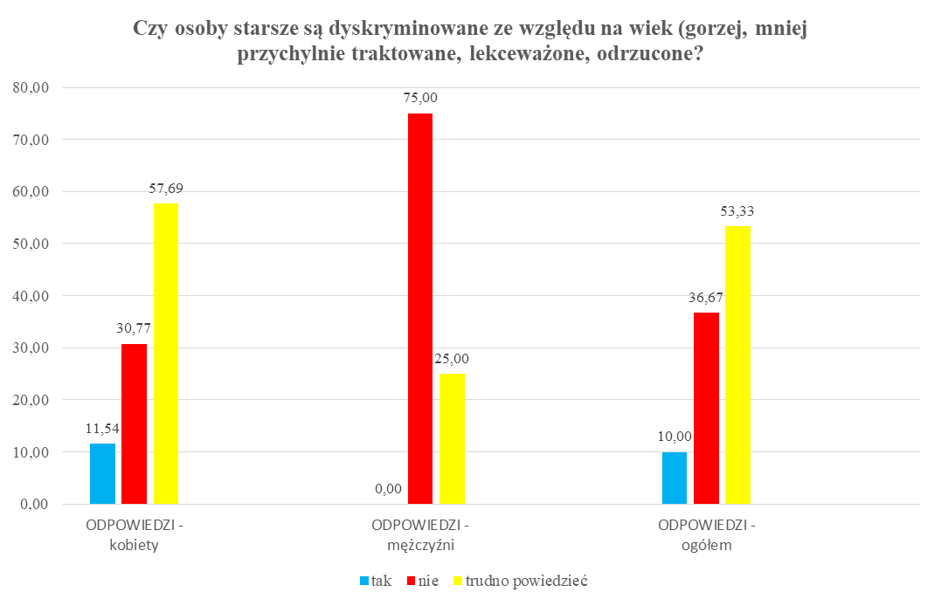
Źródło: Opracowanie własne na podstawie ankiet
Kolejnym zagadnieniem poruszonym w badaniach ankietowych był kwestia przemocy wobec osób starszych. Niepokojący jest fakt, że 40% ankietowanych słyszało o przypadkach przemocy domowej wobec osób starszych, a 6,67% zna takie przypadki. Według Światowej Organizacji Zdrowia „przemoc wobec osób starszych może być zdefiniowana jako pojedyncze lub powtarzające się działanie lub brak odpowiedniego działania, występujące
w jakiejkolwiek relacji, w której oczekuje się zaufania, a która powoduje krzywdę bądź cierpienie osoby starszej”. Najczęściej przybiera formy: przemocy fizycznej (np. popychanie, nieudzielenie pomocy medycznej, karmienie przy użyciu siły, izolowanie, zamykanie, szarpanie, poszturchiwanie, uderzanie), przemocy psychicznej (np. izolowanie, poniżanie, ośmieszanie, ograniczanie możliwości samodzielnego podejmowania decyzji, stosowanie pogróżek, gróźb lub szantażu itp.), przemocy finansowej (np. ograniczenie samodzielności finansowej seniora w dysponowaniu własną emeryturą, zmuszenie do wzięcia kredytu, bezprawne i niewłaściwe używanie własności i zasobów osoby starszej), przemocy seksualnej oraz zaniedbania tzn. powstrzymanie się od odpowiedniej opieki, która zaspakajałaby fizyczne, medyczne i psychiczne potrzeby osoby starszej. Powyższe działania obok fizycznych oznak, skutkują najczęściej zmianami w zakresie zachowania i samopoczucia seniora np. depresją, złością, wycofaniem, strachem.
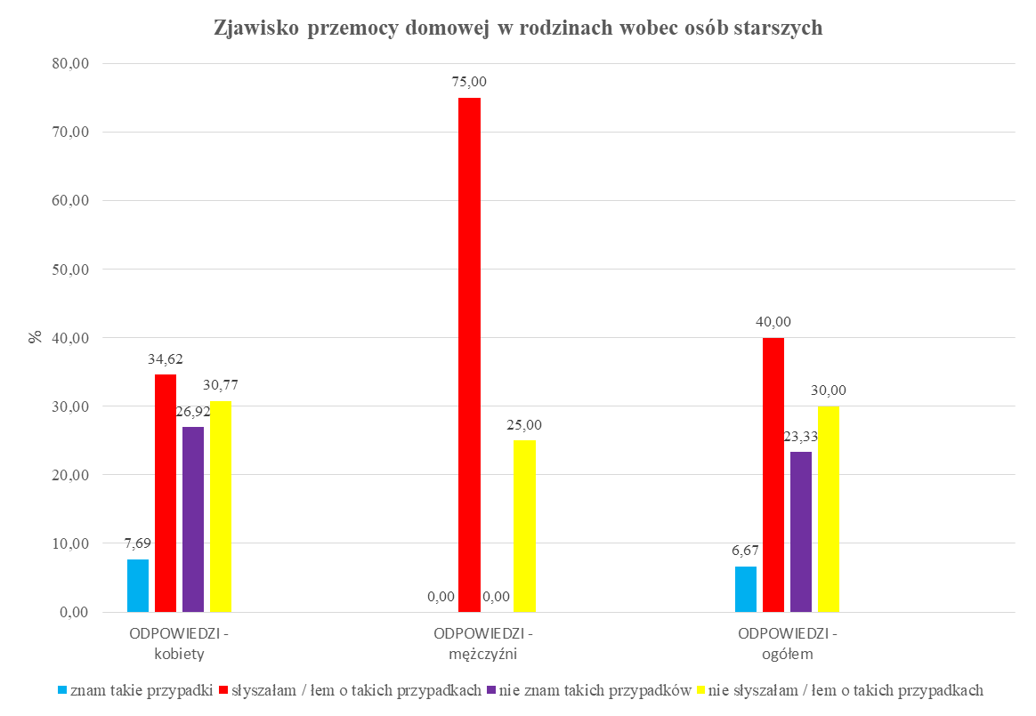
Źródło: Opracowanie własne na podstawie ankiet
Następnie zapytano się ankietowanych, jakiego rodzaju pomocy by oczekiwali ze strony innych osób, instytucji czy organizacji. Na pierwsze miejsce wysuwa się kwestia udzielania seniorom porad w ważnych sprawach. Potrzebne jest również świadczenie drobnych usług (np. zakupy, drobne naprawy itp.). Kolejną ważną sprawa jest pomoc w załatwieniu spraw
u lekarza, w urzędzie czy w banku. Zauważana jest również kwestia przeciwdziałania wykluczeniu cyfrowemu (nauka obsługi komputera, internetu, telefonu komórkowego, dostępu do aplikacji i komunikatorów itp.).
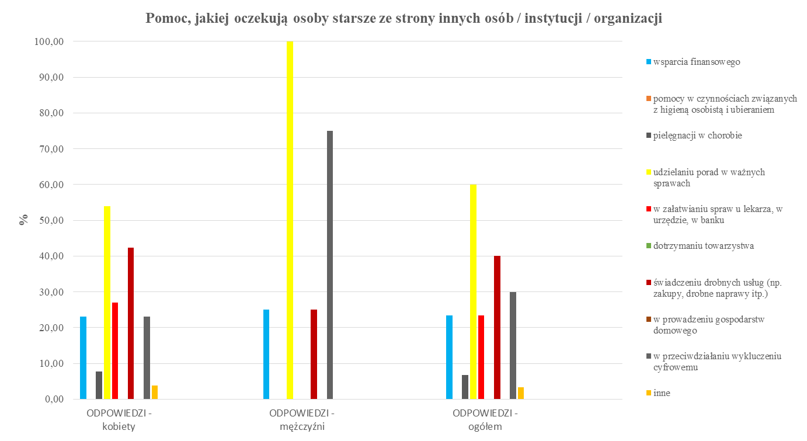
Źródło: Opracowanie własne na podstawie ankiet
Seniorom zadano pytanie dotyczące preferencji spędzania wolnego czasu. 70% ankietowanych wskazuje spotkania klubu seniora lub uniwersytetu trzeciego wieku. Seniorzy lubią również spotkania rozwijające pasje i zainteresowania, spacery, spotkania z rodziną, kino, teatr, pracę na działce.
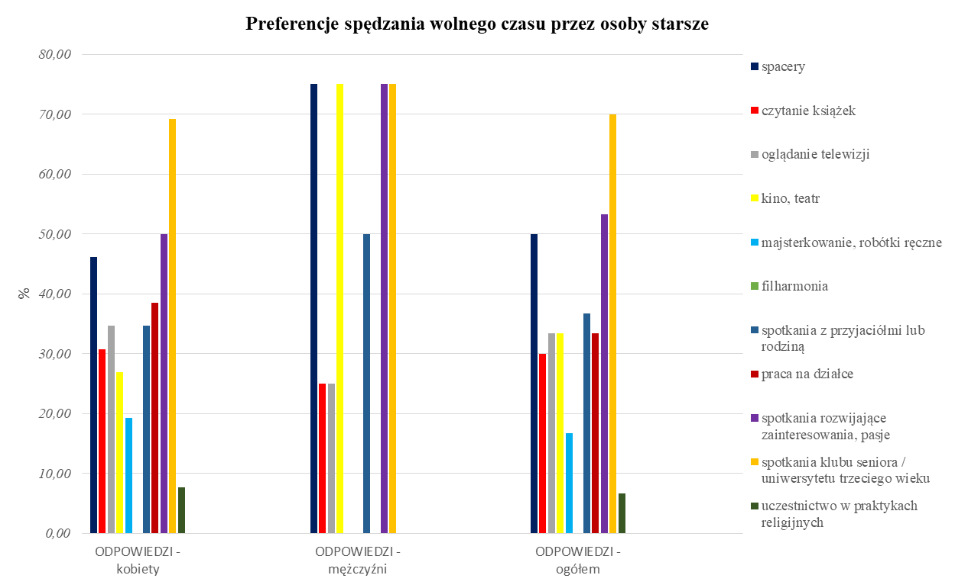
Źródło: Opracowanie własne na podstawie ankiet
Potrzeba integracji, spotkań i kontaktów międzyludzkich jest niezwykle ważna
w przeciwdziałaniu wykluczeniu i samotności osób starszych. Ankietowanym zadano pytanie czy ich zdaniem należałoby utworzyć miejsce, w którym osoby starsze mogłyby spędzać wolny czas (typu dzienny dom seniora). Zdecydowana większość seniorów uczestniczących
w badaniach ankietowych widzi taką konieczność.
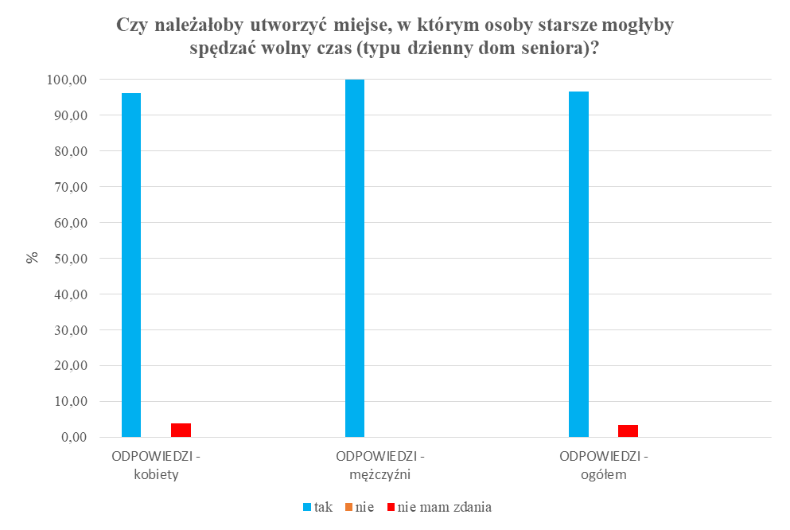
Źródło: Opracowanie własne na podstawie ankiet
66,67% ankietowanych chętnie zaangażuje się w działania międzypokoleniowe organizowane na terenie miejscowości / sołectwa. Taką aktywność podejmują szczególnie kobiety, mężczyźnie nie są zdecydowani.
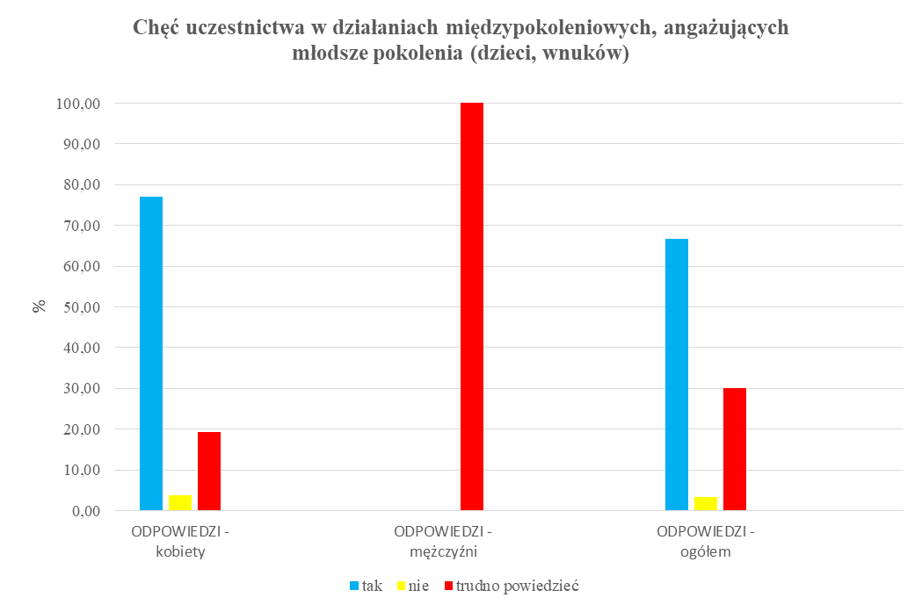
Źródło: Opracowanie własne na podstawie ankiet
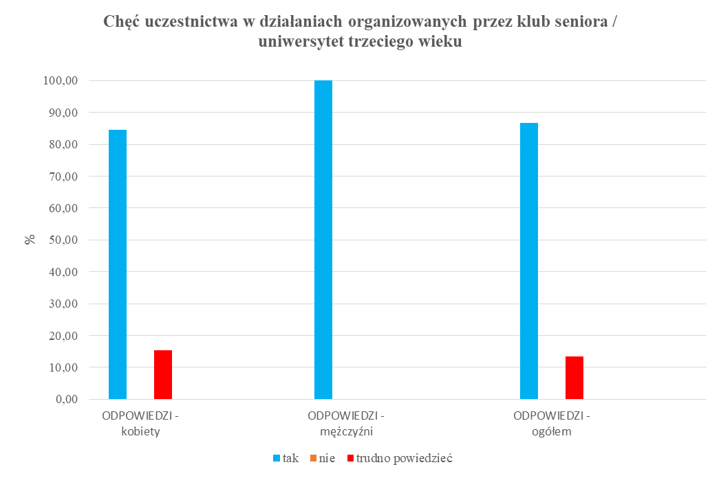
Seniorzy deklarują chęć uczestnictwa w działaniach organizowanych przez klub seniora czy uniwersytet trzeciego wieku na terenie miejscowości / sołectwa. Mimo to jako przyczynę braku chęci wskazują codzienne obowiązki, brak zainteresowania oferowanymi działaniami.
W innych przyczynach wskazali: „usytuowanie miejsca spotkań tak wysoko w MGOK mija się z celem, dla wielu seniorów jest to bariera nie do przebycia” oraz „brak dojazdu”.

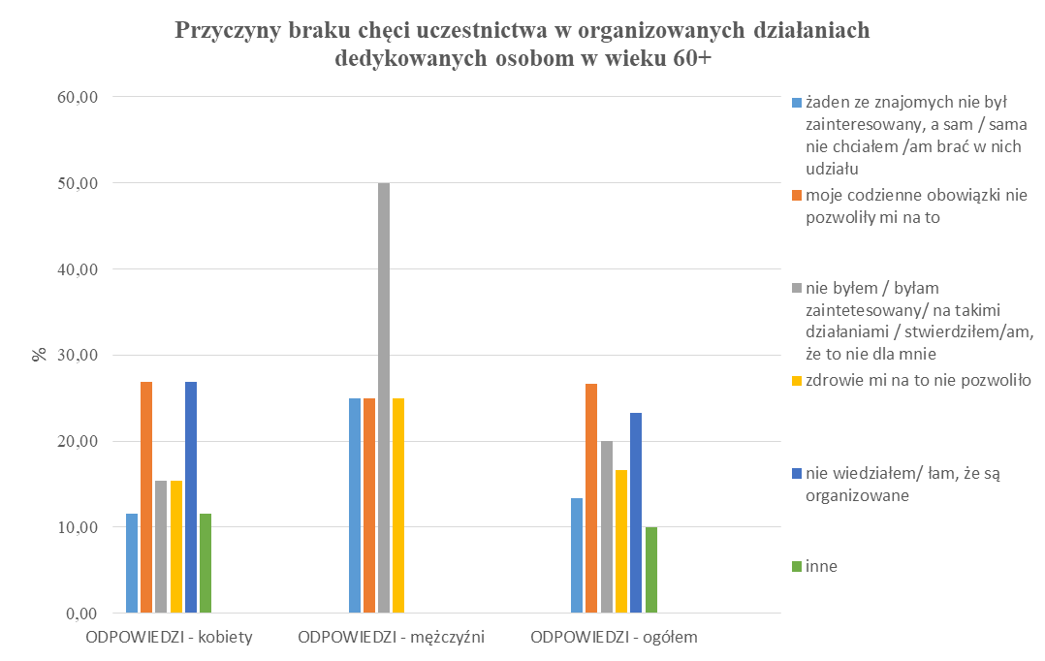
Źródło: Opracowanie własne na podstawie ankiet

Seniorzy najchętniej braliby udział w zajęciach artystycznych, spotkaniach z kulturą (wystawy, kino, teatr, opera). Jako formę zajęć, w której chcieliby brać udział wskazują wycieczki turystyczne (piesze i wyjazdowe), zajęcia sportowe, gimnastykę, nordic walking. Chętnie braliby również udział w spotkaniach poświęconych zdrowemu stylowi życia
lub w spotkaniach z ciekawymi ludźmi.
Podsumowując na podstawie przeprowadzonych badań ankietowych należy wyodrębnić najważniejsze potrzeby i problemy osób starszych w gminie Bobolice:
a) problemy:
- choroby,
- samotność,
- ubóstwo,
- niskie emerytury i renty,
- brak opieki ze strony rodziny,
- niepełnosprawność,
- utrudniony dostęp do placówek rehabilitacyjnych,
- bariery transportowe,
- bariery architektoniczne (m.in. utrudniony dostęp do MGOK i MGBP),
- przemoc wobec osób starszych,
- dyskryminacja ze względu na wiek,
b) potrzeby:
- utworzenie miejsca, gdzie starsze osoby mogłyby spędzać czas (w formie placówki wsparcia dziennego),
- poradnictwo w ważnych sprawach,
- szkolenia dla opiekunów osób zależnych,
- przeciwdziałanie wykluczeniu cyfrowemu,
- pomoc w załatwianiu spraw u lekarza, w urzędzie, w banku,
- świadczenie drobnych usług (np. pomoc w zakupach, drobne naprawy itp.),
- organizacja zajęć rozwijających aktywność fizyczną,
- organizacja zajęć rozwijających zainteresowania, pasje, umiejętności manualne artystyczne,
- organizacja spotkań poświęconych zdrowemu stylowi życia,
- organizacja wycieczek, wyjazdów do kina, teatru.

3.2. Działalność instytucji pomocy społecznej w sferze wsparcia seniorów.

Kluczową instytucją zapewniającą wsparcie w przypadku występowania trudnych sytuacji życiowych mieszkańcom Gminy Bobolice jest Miejsko – Gminny Ośrodek Pomocy Społecznej, mieszczący się w Bobolicach, przy ul. Jedności Narodowej 13. Również seniorzy, jako mieszkańcy Gminy, mogą korzystać z pomocy Ośrodka.
Usługi opiekuńcze i specjalistyczne usługi opiekuńcze w miejscu zamieszkania
Usługi opiekuńcze i specjalistyczne usługi opiekuńcze jest to forma wsparcia realizowana
w oparciu o przepisy ustawy z dnia 12 marca 2004 r. o pomocy społecznej (Dz. U. z 2019 r.
poz. 1507, z późn. zm.) oraz rozporządzenia Ministra Polityki Społecznej z dnia 22 września
2005 r. w sprawie specjalistycznych usług opiekuńczych (Dz. U. z 2005 r. poz. 1598, z późn. zm.) oraz w ramach Programu „ Opieka 75+” i przysługuje:
- osobie samotnej, która z powodu wieku, choroby lub niepełnosprawności wymaga pomocy innych osób,
- osobie w rodzinie, która wymaga pomocy innych osób, jednak rodzina, a także wspólnie
nie zamieszkujący małżonek, wstępni i zstępni nie są w stanie takiej pomocy zapewnić.
Usługi opiekuńcze obejmują: zaspokajanie codziennych potrzeb życiowych (sprzątanie, pranie, zakupy, sporządzanie posiłków), opiekę higieniczną, zaleconą przez lekarza pielęgnację, zapewnianie kontaktów z otoczeniem.
Specjalistyczne usługi opiekuńcze są usługami dostosowanymi do szczególnych potrzeb wynikających z rodzaju schorzenia lub niepełnosprawności, które są świadczone przez osoby
ze specjalistycznym przygotowaniem zawodowym: pracowników socjalnych, psychologów, pedagogów, logopedów, terapeutów zajęciowych, pielęgniarki, asystentów osoby niepełnosprawnej, opiekunki środowiskowe, specjalistów w zakresie rehabilitacji medycznej
czy fizjoterapeutów. Są zadaniem własnym gminy. Specjalistyczne usługi opiekuńcze dla osób z zaburzeniami psychicznymi są natomiast zadaniem zleconym gminie, finansowanym
z budżetu państwa.
Specjalistyczne usługi opiekuńcze obejmują uczenie i rozwijanie umiejętności niezbędnych
do samodzielnego życia, w tym m.in.:
- kształtowanie umiejętności zaspokajania podstawowych potrzeb życiowych i umiejętności społecznego funkcjonowania,
- pomoc w załatwianiu spraw urzędowych,
- pomoc w gospodarowaniu pieniędzmi,
- pielęgnację - jako wspieranie procesu leczenia,
- rehabilitację fizyczną i usprawnianie zaburzonych funkcji organizmu w zakresie nieobjętym przepisami ustawy z dnia 27 sierpnia 2004 r. o świadczeniach opieki zdrowotnej finansowanych ze środków publicznych (Dz. U. z 2020 r. poz. 1398).

Świadczenia rodzinne
Na podstawie ustawy z dnia 28 listopada 2003 r. o świadczeniach rodzinnych mogą odpowiednio przysługiwać trzy rodzaje świadczeń opiekuńczych, finansowanych z budżetu państwa:
- zasiłek pielęgnacyjny – adresowany do osób niepełnosprawnych, od 1 listopada 2019 r. w wysokości 215,84 zł miesięcznie przysługuje, bez względu na osiągany dochód, niepełnosprawnemu dziecku, osobie niepełnosprawnej w wieku powyżej 16. roku życia, jeżeli legitymuje się orzeczeniem o znacznym stopniu niepełnosprawności oraz osobie, która ukończyła 75 lat. Zasiłek pielęgnacyjny przysługuje także osobie niepełnosprawnej w wieku powyżej 16. roku życia legitymującej się orzeczeniem o umiarkowanym stopniu niepełnosprawności, jeżeli niepełnosprawność powstała w wieku do ukończenia 21. roku życia. Zasiłek pielęgnacyjny nie przysługuje osobom uprawnionym do dodatku pielęgnacyjnego w ramach świadczenia emerytalno-rentowego. Prawo do tego świadczenia przyznawane jest na okres ważności orzeczenia o niepełnosprawności lub stopniu niepełnosprawności;
- świadczenie pielęgnacyjne oraz specjalny zasiłek opiekuńczy – adresowane do osób sprawujących opiekę nad niepełnosprawnym członkiem rodziny (nie można pobierać obu świadczeń łącznie). Warunkiem otrzymania tych świadczeń jest posiadanie w pkt 7 orzeczenia wskazania, że osoba, której dane orzeczenie dotyczy wymaga konieczności stałej lub długotrwałej opieki lub pomocy innej osoby w związku ze znacznie ograniczoną możliwością samodzielnej egzystencji oraz konieczności stałego współudziału na co dzień opiekuna dziecka w procesie jego leczenia, rehabilitacji i edukacji;

Świadczenie pielęgnacyjne – od 1 stycznia 2020 r. w wysokości 1 830 zł miesięcznie, przysługuje, niezależnie od osiąganego dochodu, matce albo ojcu, opiekunowi faktycznemu dziecka, osobie będącej rodziną zastępczą spokrewnioną oraz innym osobom, na których ciąży obowiązek alimentacyjny, z tytułu rezygnacji z zatrudnienia lub innej pracy zarobkowej, którzy sprawują opiekę nad osobą niepełnosprawną, jeżeli niepełnosprawność powstała nie później niż do ukończenia 18. roku życia lub w trakcie nauki w szkole lub w szkole wyższej, jednak nie później niż do ukończenia 25. roku życia.
Osobom, na których ciąży obowiązek alimentacyjny, innym niż spokrewnione w pierwszym stopniu z osobą wymagającą opieki, przysługuje świadczenie pielęgnacyjne, w przypadku gdy spełnione są łącznie następujące warunki:
- rodzice osoby wymagającej opieki nie żyją, zostali pozbawieni praw rodzicielskich,
są małoletni lub legitymują się orzeczeniem o znacznym stopniu niepełnosprawności;
- nie ma innych osób spokrewnionych w pierwszym stopniu, są małoletnie lub legitymują się orzeczeniem o znacznym stopniu niepełnosprawności;
- nie ma opiekuna prawnego dziecka i osoby będącej rodziną zastępczą spokrewnioną lub legitymuje się orzeczeniem o znacznym stopniu niepełnosprawności.

Prawo do tego świadczenia przyznawane jest na okres ważności orzeczenia
o niepełnosprawności lub stopniu niepełnosprawności;

Specjalny zasiłek opiekuńczy – w wysokości 620 zł miesięcznie przysługuje osobom niepodejmującym lub rezygnującym z zatrudnienia lub innej pracy zarobkowej w celu sprawowania opieki nad niepełnosprawnym członkiem rodziny bez względu na wiek powstania niepełnosprawności. W praktyce, specjalny zasiłek opiekuńczy przysługuje osobom, które nie spełniają warunków otrzymywania świadczenia pielęgnacyjnego, tj. przede wszystkim ww. warunku daty powstania w dzieciństwie niepełnosprawności osoby wymagającej opieki. Specjalny zasiłek opiekuńczy przysługuje po spełnieniu kryterium dochodowego, które wynosi 764 zł miesięcznie w przeliczeniu na osobę w rodzinie osoby sprawującej opiekę i osoby wymagającej opieki. Prawo do tego świadczenia ustala się co do zasady na okres od 1 listopada do 30 października roku kolejnego.
Ponadto na podstawie ustawy z dnia 4 kwietnia 2014 r. o ustaleniu i wypłacie zasiłku dla opiekuna (Dz. U. z 2020 r. poz. 1297) wypłacany jest zasiłek dla opiekuna – w wysokości
620 zł miesięcznie. Zasiłek dla opiekuna to świadczenie wypłacane przez gminy w związku
z realizacją wyroku Trybunału Konstytucyjnego z dnia 5 grudnia 2013 r., nieaktywnym zawodowo opiekunom dorosłych osób niepełnosprawnych, których decyzje w sprawach świadczeń pielęgnacyjnych wygasły z mocy prawa z dniem 1 lipca 2013 r. Obecnie o zasiłek dla opiekuna mogą ubiegać się tylko osoby, które miały już ustalone prawo do tego świadczenia i chcą kontynuować jego pobieranie w związku z otrzymaniem przez osobę wymagającą opieki kolejnego orzeczenia o niepełnosprawności.
Dodatkowo za osoby otrzymujące specjalny zasiłek opiekuńczy, świadczenie pielęgnacyjne oraz zasiłek dla opiekuna opłacane są z budżetu państwa składki na ubezpieczenia emerytalne, rentowe i ubezpieczenie zdrowotne.
Bobolicka Karta Seniora
Program "Bobolicka Karta Seniora" funkcjonuje od 10 maja 2019 r. na terenie Gminy Bobolice. Zasady programu określa Uchwała nr V/55/19 Rady Miejskiej w Bobolicach z dnia 28 marca 2019 roku w sprawie przyjęcia programu „Bobolicka Karta Seniora”
Bobolicka Karta Seniora jest kolejną formą wzbogacenia oferty dla osób starszych
z terenu Gminy Bobolice. Skierowana jest to do osób, które osiągnęły 60 rok życia. Wydawana jest w celu zwiększenia aktywności mieszkańców oraz dostępu do usług publicznych, dóbr kultury, poprawy warunków bytowych dzięki wprowadzeniu, koordynacji
i promocji systemu ulg dla seniorów z Gminy Bobolice stosowanych przez: jednostki organizacyjne Gminy Bobolice, inne jednostki i instytucje publiczne, kluby sportowe
i stowarzyszenia oraz firmy i przedsiębiorców prowadzących działalność gospodarczą na terenie Gminy Bobolice.

Wnioski o wydanie Karty oraz wykaz Partnerów oferujących ulgi można uzyskać w Miejsko - Gminnym Ośrodku Pomocy Społecznej w Bobolicach przy ul. Jedności Narodowej 13, tel. 94 3187595.
Tabela 3. WYKAZ PARTNERÓW „BOBOLICKIEJ KARTY SENIORA”
Lp. | Nazwa przedsiębiorcy/  Imię i Nazwisko | Adres /  telefon | Upust % na jaki towar
1. | Urząd Miejski | ul. Ratuszowa 1  76-020 Bobolice ,  94-3458401 | a) ulgi z korzystania z hali sportowej w Bobolicach:  - siłownia, mini siłownia, sauna - 70%  - korzystanie z tenisa stołowego - 100%  b) korzystanie z usług opiekuńczych – 40%  c) zniżka za wydawanie książeczki opłat za odpady komunalne - 100%  d) zwiedzanie Muzeum regionalnego - 100%
2. | Usługi i Handel  Łucek Leszek | ul. Plac Zwycięstwa 7  76-020 Bobolice  94 3187179 | Odzież damska, męska, bielizna – 10%  (cały tydzień)
3. | „JOANNA „ Odzież dziecięco-młodzieżowa  Zbigniew Bihun | ul. Plac Zwycięstwa 7  76-020 Bobolice  502-431-930 | Odzież dziecięcia, młodzieżowa, kapcie - 10%  (cały tydzień)
4. | Sklep wielobranżowy  Jan Piekarski | ul. Plac Zwycięstwa 7  76-020 Bobolice  506-742-345 | Pasmanteria, bielizna, odzież - 10%  (cały tydzień)
5. | Artykuły drogeryjno-przemysłowe  Helena Worońko | ul. Plac Zwycięstwa 7  76-020 Bobolice  514-590-930 | Kosmetyki, srebro, cerata, zabawki, farby do włosów, kremy - 10%  (cały tydzień)
6. | Gospoda Wiejska  Tomasz Obławski | Drzewiany 24 a  76-020 Bobolice  723-493-325  lub 506-470-049 | a) noclegi i posiłki zakupione indywidualnie na osobę posiadającą BKS – 5 %  b) na zakup usług kompleksowych w ramach organizacji imprez okolicznościowych - 10%  c) na zakup abonamentu obiadowego przy minimum 20 posiłkach - 15 %  (codziennie)
7. | PPUH „WIELHURT”  Tomasz Tuziemski | ul. Ogrodowa 5  76-020 Bobolice  602-620-567 | Materiały budowlane- 5% - 10%
8. | FHU Auto OK Konrad Olender | ul. Kochanowskiego 4a  76-020 Bobolice  608-236-035 | Sprzedaż części i akcesoriów samochodowych - 10%  (od poniedziałku do piątku)
9. | Zakład Opieki Zdrowotnej „ASKLEPIOS” | ul. Plac Zwycięstwa 8-12  76-020 Bobolice  602-112-525 | 1. Współpraca w zakresie edukacji i promocji zdrowia organizowane przez Kluby Seniora na terenie miasta i gminy Bobolice, dotyczące najczęstszych chorób cywilizacji w szczególności: chorób układu krążenia, cukrzycy i chorób nowotworowych  2. Wykonanie badań posiewowych seniorom, którzy zgłoszą się do ZOZ „Asklepios” przy ul. Plac Zwycięstwa 8-12  Szczegółowy zakres badań posiewowych obejmował będzie:  - pomiary antropometryczne (waga, wzrost, BMI, obwód talii)  - pomiar glikemii z krwi włośniczkowej  - pomiar ciśnienia tętniczego i tętna  Dodatkowo w przypadku wykrycia nieprawidłowości wykonanie badania EKG i innych koniecznych badań  3. Promocja i edukacja seniorów w zakresie szczepień zalecanych. Wykonanie bezpłatne szczepień ochronnych zalecanych seniorom zgłaszającym się ze szczepionkami
10. | PRETORIANS Szkoła Karate  Krzysztof Orlikowski | ul. Głowackiego 7  76-020 Bobolice  608-422-294 | Zajęcia karate, JuJitsu, samoobrona - 100%  (od poniedziałku do soboty)
11. | Przedsiębiorstwo Wielobranżowe „AnKris” | ul. Spółdzielcza 3/1  76-020 Bobolice  669-812-376 | Odzież - 5%
12. | Zakład Fryzjerski „Agnieszka”  Agnieszka Rajewska | ul. Plac Zwycięstwa 10  76-020 Bobolice  505-534-568 | Usługi fryzjerskie - 5%  (od poniedziałku do piątku)
13. | Zakład mechaniki pojazdowej  Przemysław Staszkiewicz | ul. Fabryczna 14c  76-020 Bobolice  94-3137132 | Konserwacja i naprawa pojazdów samochodowych z wyłączeniem motocykli - 5%  (w każdy dzień, kiedy zakład jest czynny)
14. | Auto -Części i Oleje  Emil Jaświg | ul. 1 Maja 21  76-020 Bobolice | Wszystkie artykuły - 5%  (od poniedziałku do soboty)
15. | Perfekt  Monika Borkowska | ul. Spółdzielcza 2  76-020 Bobolice  515-351-702  lub 514-617-909 | Usługi budowlane -10%  Zakupy -7%  (od poniedziałku do soboty)
16. | Handel Artykułami Przemysłowymi i Spożywczymi  Henryk Jabłoński | ul. Pl. Zwycięstwa4  76-020 Bobolice  601-531-395 | Sprzedaż obuwia- 5-10%  (od poniedziałku do soboty)
17. | Artykuły Przemysłowe  Joanna Nawrocka | ul. Pl. Zwycięstwa 7  76-020 Bobolice  602-398-232 lub 94-3187040 | Artykuły budowlane, hydrauliczne, sanitarne, narzędzi, elektronarzędzi, BHP – 5%
18. | Księgarnia Sklep Wielobranżowy  Małgorzata Malczewska | ul. Seligera 15  76-020 Bobolice  94-3187352 | Książki -5%  (cały rok)

Program „Węzełek życia”
Projekt „Węzełek życia” realizowany jest w Gminie Bobolice w ramach partnerstwa lokalnego „Bobolice bez barier”. Inicjatywa wzorowana jest na akcji przeprowadzanej w różnych miastach Polski (np. pod hasłem koperta życia m.in. w Szczecinie, Gogolinie, Warszawie, Radomiu, Rudzie Śląskiej, Bochni), a przede wszystkim na białogardzkiej akcji „Koszulka życia” wdrożonej przez Fundację Pomocy Rodzinie. Ma na celu przede wszystkim ułatwienie niesienia pomocy w stanach zagrożenia zdrowia i życia. Adresatami tego przedsięwzięcia są osoby samotne, w wieku powyżej 60 lat oraz długotrwale chore, niepełnosprawne.
Istotą „Węzełka życia” jest przyspieszenie dotarcia do kluczowych informacji ratujących życie, usprawnienie pracy ratowników medycznych, skrócenie czasu udzielania pomocy medycznej w domu osoby wzywającej pomocy. Wychodząc naprzeciw potrzebie usprawnienia opieki nad osobami starszymi, samotnymi, długotrwale chorymi i niepełnosprawnymi podjęliśmy inicjatywę
o wprowadzeniu w Gminie Bobolice „Węzełka życia”. Umieszczona w ustalonym miejscu – lodówka (oznaczona naklejką) – koperta z ważnymi informacjami pozwoli na usprawnienie pracy służb ratunkowych podczas akcji. Informacje zawarte w „Węzełku życia” ułatwią ratownikom podjęcie właściwego działania a czasami nawet wyeliminują konieczność transportu na SOR (Szpitalny Oddział Ratunkowy) w celu zdiagnozowania choroby.
Zestaw „Węzełek życia” składa się z następujących elementów:
- plastikowej przezroczystej koperty czerwonej (format A5) odpowiednio zabezpieczonej do trwałego przechowywania w lodówce,
- karty informacyjnej, format A4,
- naklejki (format A6) w kolorze (do umieszczenia na drzwiach wejściowych do mieszkania od wewnątrz).
Założeniem projektu było wyposażenie 500 osób starszych, niepełnosprawnych, długotrwale chorych
i samotnych w zestaw „Węzełek życia”. Planuje się realizację projektu w II etapach. I etap w I roku realizacji projektu, ok. 300 osób, II etap w kolejnych latach, zgodnie z potrzebami. Pakiety dostępne są w Miejsko – Gminnym Ośrodku Pomocy Społecznej w Bobolicach.
Na podstawie karty informacyjnej senior przy pomocy osób bliskich, znajomych, sąsiadów itp. przygotowuje informację na temat: stanu swojego zdrowia (przebyte i aktualne choroby), skłonności do uczuleń, itp. Osoba wypełniająca kartę podaje również numery telefonów do najbliższej rodziny lub opiekunów. Tak przygotowana informacja jest w miarę potrzeb powinna być aktualizowana.
W kopercie umieszcza się wypis ze szpitala lub inne dokumenty potwierdzające choroby. Wypełnioną kartę w plastikowej kopercie umieszcza się w lodówce w widocznym miejscu. O projekcie "Węzełek życia" zostali poinformowani ratownicy pogotowia obsługujący Gminę Bobolice.
Kartę informacyjną wypełnia osoba, która ją otrzymała lub osoba bliska przy ewentualnej pomocy partnerów projektu, zajmujących się dystrybucją zestawów. Ważne jest wsparcie rodzin
w wypełnianiu kart.
Program Opieka 75 plus
W roku 2020 Miejsko Gminny Ośrodek Pomocy Społecznej w Bobolicach przystąpił do programu „Opieka 75+”, umożliwiającego wsparcie gminy z dofinansowania ze środków budżetu państwa
w realizacji zadania własnego o charakterze obowiązkowym, tj. świadczenia usług opiekuńczych,
w tym specjalistycznych usług, w miejscu zamieszkania (z wyłączeniem specjalistycznych usług opiekuńczych dla osób z zaburzeniami psychicznymi).
Program zakłada wsparcie finansowe gmin w zakresie świadczenia usług opiekuńczych dla osób
w wieku 75 lat i więcej, spełniających warunki do udzielenia pomocy wskazane w ustawie o pomocy społecznej.
Program Opieka Wytchnieniowa
Członkowie rodzin lub opiekunowie sprawujący bezpośrednią opiekę nad niepełnosprawnym, mogą skorzystać z doraźnej, czasowej pomocy w formie opieki wytchnieniowej. Dzięki niej mają zyskać czas dla siebie.
Głównym celem programu jest wsparcie członków rodzin lub opiekunów przez umożliwienie im uzyskania doraźnej, czasowej pomocy w formie opieki wytchnieniowej. Beneficjentami programu mają być osoby sprawujące bezpośrednią opiekę nad:
- dziećmi niepełnosprawnymi z orzeczeniem o niepełnosprawności łącznie ze wskazaniami: konieczności stałej lub długotrwałej opieki lub pomocy innej osoby w związku ze znacznie ograniczoną możliwością samodzielnej egzystencji, oraz konieczności stałego współudziału na co dzień opiekuna dziecka w procesie jego leczenia, rehabilitacji i edukacji;
- osobami ze znacznym stopniem niepełnosprawności.
Program zakłada finansowe wsparcie samorządów (do 80 proc. kosztów realizacja zadania) w zakresie świadczenia opieki wytchnieniowej – w formie pobytu dziennego, pobytu całodobowego lub w formie poradnictwa specjalistycznego (psychologicznego lub terapeutycznego) oraz w zakresie nauki pielęgnacji, rehabilitacji i dietetyki.

3.3. Działalność organizacji społecznych na rzecz osób starszych.

Działania na rzecz seniorów realizują instytucje publiczne, jednakże niezwykle ważnym obszarem działalności senioralnej jest aktywność organizacji pozarządowych. Istotność trzeciego sektora w tym zakresie wynika z dwóch powodów. Po pierwsze, seniorzy są odbiorcami działań organizacji pozarządowych, które realizują zadania dla zaspokojenia ich potrzeb, rozwiązywania problemów i tworzenia warunków do godnego i komfortowego życia. Po drugie, sektor non-profit jest obszarem aktywności seniorów, którzy sami tworzą organizacje pozarządowe i działają w nich, zaspokajając przy tym własne potrzeby, ale również pomagając innym.

Stowarzyszenie Wspierania Inicjatyw Społecznych w Bobolicach
Stowarzyszenie Wspierania Inicjatyw Społecznych w Bobolicach działa od 2005 r. Stowarzyszenie realizuje następujące cele statutowe:
1) Aktywizacja mieszkańców Miasta i Gminy Bobolice do działań społecznych na rzecz środowiska lokalnego.
2) Udzielanie pomocy w postaci artykułów żywnościowych oraz innych produktów rzeczowych dla osób potrzebujących.
3) Tworzenie forum dla współpracy inicjatyw obywatelskich z samorządem, administracją rządową, organizacjami krajowymi i zagranicznymi.
4) Rozwijanie i popularyzowanie postaw filantropijnych w społeczności lokalnej Bobolic.
5) Merytoryczne i finansowe wpieranie osób fizycznych i prawnych.
6) Gromadzenie i pomnażanie środków w formie utworzenia i prowadzenia funduszu lokalnego.
7) Prowadzenie własnych programów grantowych, edukacyjnych, filantropijnych, programów integrujących różne grupy społeczne mieszkańców oraz programów specjalistycznych w zakresie:
– profilaktyki społecznej,
– filantropii lokalnej,
– pracy z dziećmi i młodzieżą zagrożoną patologią społeczną,
– przeciwdziałania przemocy,
– wyrównania szans osób niepełnosprawnych,
– pracy z osobami starszymi, bezdomnymi, uzależnionymi, bezrobotnymi,
– praca z osobami wykluczonymi społecznie,
– praca z rodzinami i dziećmi umieszczonymi w rodzinach zastępczych i placówkach opiekuńczo – wychowawczych,
– praw człowieka.

8) Podejmowanie działań na rzecz włączenia społecznego.
W ciągu ostatnich 4 lat swoje działania skupia na aktywizacji osób starszych. W 2017 r. Stowarzyszenie realizowało na rzecz bobolickich seniorów projekt pt. „Ciesz się życiem seniorze” dofinansowany z Rządowego Programu na rzecz Aktywności Społecznej Osób Starszych na lata 2014-2020 – edycja 2017. Głównym celem projektu była poprawa aktywności społecznej osób starszych (powyżej 60 r. ż.) z terenu gminy Bobolice poprzez różne formy edukacji promującej zdrowy tryb życia, które pozwalają na aktywne włączenie się w życie społeczności lokalnych. W ramach projektu po raz pierwszy zorganizowane zostały obchody Gminnego Dnia Seniora. Miały na celu oddanie szacunku osobom w wieku 60+. Były okazją do zwrócenia uwagi na ich rolę w życiu rodzinnym, środowiskowym, społecznym, czy kulturalnym. To seniorzy są strażnikami tradycji rodzinnych, religijnych, patriotycznych i zbiorowej pamięci historycznej, zachowywania i utrwalania tożsamości narodowej.
W 2018 r. Stowarzyszenie rozpoczęło realizację dwuletniego projektu pt. „Niepodległość niejedno ma imię” dofinansowanego ze środków Programu Fundusz Inicjatyw Obywatelskich. Celem projektu jest poprawa jakości życia osób 60+ z terenu gm. Bobolice dla godnego starzenia się poprzez różne formy edukacji i zajęć praktycznych. Działania koncentrowały się wokół osób starszych tworząc im warunki do edukacji, dbania o aktywność fizyczną i integracji wewnątrzpokoleniowej. Tutaj po raz pierwszy Stowarzyszenie wyszło
z ofertą zajęć do miejscowości wiejskich (Dargiń, Głodowa, Kłanino). Poza wykładami, spotkaniami z ciekawymi ludźmi w ramach projektu odbywa się gimnastyka ogólnorozwojowa z wyjazdami na basen, marsze NW, spotkania z kulturą, spotkania
z dyskusyjne, warsztaty artystyczne, zajęcia ruchowe z elementami samoobrony. Zorganizowany został również Gminny Dzień Seniora, w którym wzięli udział seniorzy
z terenu całej gminy.
W 2019 r. Stowarzyszenie otrzymało dofinansowanie w ramach rządowego Programu na Rzecz Aktywności Społecznej Osób Starszych na lata 2014 – 2020 na realizację projektu
pt. „Oswoić starość - rozwój działalności klubów seniora na terenie gminy Bobolice”. Wsparciem w ramach zostały objęte miejscowości wiejski (Porost, Drzewiany, Dargiń, Kłanino, Głodowa) oraz miasto Bobolice. Celem projektu jest poprawa jakości i poziomu życia osób starszych w wieku 60+ z terenu gminy Bobolice dla godnego starzenia się poprzez różne formy edukacji i zajęć praktycznych służących rozwijaniu pasji i zainteresowań, które pozwalają na aktywne włączenie się w życie społeczności lokalnej. Realizując ten projekt Stowarzyszenie chce się zmierzyć z problemem niedostatecznej aktywności ludzi starszych, niskich kompetencji oraz niedostatecznej profilaktyki i edukacji prozdrowotnej. W ramach projektu przewidziano następujące działania: cykl wykładów / spotkań pt. „Oswoić starość”, Senior AS (aktywny, sprawny) – gimnastyka ogólnorozwojowa dla seniorów na terenach wiejskich (Kłanino, Drzewiany, Głodowa), warsztaty artystyczne dla seniorów "Artysta Senior", warsztaty florystyczne połączone ze zwiedzaniem ogrodów botanicznych, s potkania z Kulturą – wyjazdy do kina / teatru, warsztaty teatralne dla seniorów, warsztaty savoir vivre, warsztaty psychologiczne pt. "Oswoić starość", spotkania animacyjne "Oswoić starość" – dzięki którym powstała broszura „Poradnik opieki nad przewlekle chorym”. Po raz pierwszy seniorzy z terenu gminy Bobolice zostali zaproszeni na spotkanie wigilijne.
W 2020 r. Stowarzyszenie Wspierania Inicjatyw Społecznych w Bobolicach realizuje projekt pt. „Starość może być piękna – wsparcie działalności klubów seniora na terenie gminy Bobolice” dofinansowany z Rządowego Programu na rzecz Aktywności Społecznej Osób Starszych na lata 2014-2020 – edycja 2020. W ramach projektu przewidziano następujące działania:
1. Warsztaty teatralne - grupa Młodzi duchem
2. Śpiewać każdy może - warsztaty wokalne dla seniorów
3. Aktywny senior - gimnastyka ogólnorozwojowa dla seniorów
4. Warsztaty florystyczne z wyjazdami do ogrodów botanicznych
5. Warsztaty pierwszej pomocy przedmedycznej na terenach wiejskich
6. Warsztaty artystyczne - Kreatywny Senior
7. Zioła wokół nas - warsztaty zielarskie
8. Kawiarenka seniora - spotkania dyskusyjne
9. Bobolicka Senioriada.
Ze względu na panujący stan pandemii w Polsce część działań nie została zrealizowana.

Bobolicki Uniwersytet Trzeciego Wieku
Bobolicki Uniwersytet Trzeciego Wieku działa w strukturach Stowarzyszenia Wspierania Inicjatyw Społecznych w Bobolicach od 2008 r. Głównym celem działalności BUTW jest poprawa jakości życia osób starszych i zapobieganie ich wykluczeniu z życia społecznego, stymulowanie rozwoju osobowego oraz sprawności intelektualnej i fizycznej, aktywizacja społeczna osób starszych upowszechnianie profilaktyki gerontologicznej oraz podejmowanie działań na rzecz ludzi starszych i niepełnosprawnych. Liczba słuchaczy BUTW 66 osób. Seniorzy z BUTW czynnie organizują różnego rodzaju działaniach (wykłady, wyjazdy do kina, marsze z kijkami, wycieczki krajoznawcze itp.) oraz uczestniczą w realizacji różnego rodzaju projektów realizowanych przez SWIS.

Celem BUTW jest:
- poprawa jakości życia osób starszych i zapobieganie ich wykluczeniu z życia społecznego,
- stymulowanie rozwoju osobowego oraz sprawności intelektualnej i fizycznej,
- aktywizacja społeczna osób chętnych do uczestniczenia w pracach BUTW,
- upowszechnianie profilaktyki gerontologicznej,
- podejmowanie działań na rzecz ludzi starszych i niepełnosprawnych.
Słuchaczem może być każdy pełnoletni obywatel RP, który pragnie wnieść swój wkład pracy społecznej w urzeczywistnienie celów UTW, złoży pisemną deklarację o przystąpieniu do BUTW oraz będzie opłacał czesne oraz wpisowe.
Patronat naukowy nad Bobolickim Uniwersytetem Trzeciego Wieku sprawuje Wydział Humanistyczny Politechniki Koszalińskiej od 2015 r.
Formy działań:
- wykłady z różnych dziedzin nauki,
- spotkania z ciekawymi ludźmi,
- spotkania z kulturą (kino, teatr, filharmonia),
- zespoły zainteresowań (artystyczne, kulinarne, komputerowe, taneczne, teatralne itp.),
- zespoły aktywności fizycznej (gimnastyka ogólnorozwojowa, marsze Nordic Walking, turystyka rowerowa, wyjazdy na basen)
- wycieczki krajoznawcze,
- spotkania towarzyskie (okolicznościowe, międzypokoleniowe, integracyjne)
- współpraca z innymi UTW.

Kluby seniora na terenach wiejskich
Na terenach wiejskich działają trzy kluby seniora:
1) Klub Seniora „Jesienne róże” w Kłaninie,
2) Klub Seniora „Pod Klonem” w Głodowej,
3) Klub Seniora „Czerwona Jarzębina” w Poroście.
Kluby realizują następujące formy działalności:
- spotkania integracyjne, okolicznościowe,
- warsztaty komputerowe,
- warsztaty artystyczne
- wspólne gotowanie, pieczenie ciast,
- warsztaty florystyczne,
- wycieczki,
- gimnastyka ogólnorozwojowa.

Związek Emerytów i Rencistów Koło w Bobolicach
Związek Emerytów Rencistów i Inwalidów Koło nr 1 w Bobolicach zrzesza 47 członków. Miejscem spotkań członków jest lokal Urzędu Miasta przy ul. Ratuszowej 1 w każdy piątek od godziny 11⁰⁰ do godziny 13⁰⁰.
Jednym ze statutowych celów działalności Związku jest organizowanie życia kulturalnego
i artystycznego naszym członkom, doceniając jego znaczenie dla aktywizacji osób starszych
i niepełnosprawnych. Twórcze wypełnienie wolnego czasu, rozwój kontaktów towarzyskich to niezwykle ważny element socjalizacji seniorów, przeciwdziałania samotności
i wykluczeniu społecznemu. Ważnym zadaniem Związku jest również troska o zaspokojenie społecznych, moralnych i materialnych potrzeb członków naszego Związku.
Członkowie chętnie uczestniczą w spotkaniach kulturalnych, integracyjnych oraz różnego rodzaju uroczystościach organizowanych na terenie naszego miasta. Działalność Koła nr1 ZERiI w Bobolicach opiera się na rocznym planie działalności Zarządu Okręgowego ZERiI
w Koszalinie, jak również na planie Koła nr 1 oraz wynikających potrzebach członków, są to m.in. wyjazdy do kina, teatru, filharmonii, wyjazdy w plener (grzybobranie, powitanie lata nad morzem), spotkania towarzyskie i integracyjne (grill, gry i zabawy z młodszym pokoleniem – wnuczkami, Andrzejki, bal karnawałowy), wycieczki krajoznawcze (częściowo dofinansowane) oraz wyjazdy na turnusy rehabilitacyjno-wypoczynkowe w kraju i za granicą (koszt w całości pokrywa uczestnik).

3.4. Sytuacja seniorów w gminie Bobolice – analiza SWOT.

Przeprowadzona diagnoza pozwala na wskazanie zarówno problemów społecznych seniorów
i niedostatków w zakresie oferty skierowanej do osób starszych, jak i zasobów oraz osiągnięć w realizowanej polityce senioralnej. Zasadne jest więc wyróżnienie mocnych i słabych stron
w zakresie sytuacji seniorów w Gminie Bobolice oraz szans i zagrożeń dotyczących przyszłego funkcjonowania osób starszych. Taki przegląd sporządzony został w formie analizy SWOT (tabela 4).
Tabela 4. Analiza SWOT w zakresie sytuacji seniorów w Bobolice
Mocne strony | Słabe strony
- Szeroka oferta kulturalna i edukacyjna dla seniorów ze strony instytucji publicznych;  - Uniwersytet trzeciego wieku oferujący zajęcia edukacyjne, ale również kulturalne i rekreacyjne;  - Bobolicka Karta Seniora;  - Imprezy okolicznościowe dla seniorów,  w tym obchody Dni Seniora;  - Działalność Bobolickiego Uniwersytetu Trzeciego Wieku;  - Działalność klubów seniora na terenach wiejskich (Porost, Kłanino, Głodowa); | - Niedoinformowanie seniorów;  - Roszczeniowość seniorów, brak własnej inicjatywy;  - Brak zainteresowania seniorami ze strony rodziny, bliskich, sąsiadów;  - Ograniczone możliwości opieki nad seniorami ze strony rodzin;  - Ograniczona dostępność lekarzy, szczególnie specjalistów, ograniczony dostęp do wizyt domowych, pielęgniarki środowiskowej, pielęgniarskiej opieki długoterminowej i opieki paliatywnej;  - Brak zainteresowania ofertą instytucji publicznych i organizacji pozarządowych kierowaną do seniorów;  - Ograniczona ilość zajęć z zakresu posługiwania się nowymi technologiami dla seniorów;  - Brak wolontariatu senioralnego (realizowanego przez seniorów dla seniorów);  - Ograniczony budżet Gminy Bobolice na działania na rzecz seniorów;
Szanse | Zagrożenia
- Pozyskiwanie i realizacja projektów na rzecz seniorów finansowanych ze źródeł zewnętrznych;  - Zwiększenie aktywności społecznej seniorów;  - Zwiększający się poziom świadomości społecznej na temat starzenia się  i zdrowego trybu życia;  - Polityka senioralna rządowa  i samorządowa;  - Integracja wewnątrz- i między-pokoleniowa;  - Możliwość pozyskania środków zewnętrznych na działania na rzecz seniorów; | - Niska świadomość społeczna dotycząca potrzeb i problemów seniorów;  - Przedmiotowe traktowanie osób starszych;  - Wykluczenie informacyjnej i cyfrowe osób starszych;  - Stały spadek ogólnej liczby mieszkańców gminy Bobolice;  - Osłabienie więzi rodzinnych;  - Wykluczenie cyfrowe osób starszych;
Źródło: opracowanie własne
Długofalowa polityka senioralna w Gminie Bobolice opierać się będzie o następujące zasady:
- Za sytuację osób starszych w pierwszej kolejności odpowiada ich rodzina, a samorząd pełni funkcję wspierającą (zasada pomocniczości).
- Traktowanie osób starszych: podmiotowe, a nie przedmiotowe. Seniorzy nie są tematem do załatwienia, problemem do rozwiązania, lecz są partnerami władz samorządowych.
- Polityka senioralna rozumiana jako polityka dla osób starszych i polityka wobec osób starszych, przełamująca stereotypy dot. starości i promująca koncepcję aktywnego starzenia się w obszarach: zatrudnienie, aktywność społeczna, niezależność, bezpieczne mieszkanie, zdrowie i profilaktyka (uświadomienie zasad zdrowego stylu życia: ruch, zdrowe odżywianie) oraz zdolność i przygotowanie otoczenia do wykorzystania potencjału starzejącego się społeczeństwa.
- Planowanie oferty dla seniorów musi uwzględniać specyfikę, złożoność oraz zróżnicowanie potrzeb i problemów osób starszych.
- Postrzeganie starszej populacji jako potencjał, a nie jako barierę, co przełoży się na proponowanie rozwiązań pozwalających na wykorzystanie możliwości seniorów – nastawienie na aktywizację społeczną i zawodową seniorów.
- Starzenie się społeczności to kwestia, która dotyczy wszystkich organizacji i instytucji działających na terenie miasta, stąd by osiągnąć pozytywną zmianę niezbędna jest współpraca samorządu z partnerami gospodarczymi, społecznymi, publicznymi, pozarządowymi.

Rozdział IV. DZIAŁANIA W ZAKRESIE POLITYKI SENIORALNEJ
W GMINIE BOBOLICE NA LATA 2021 – 2025

Kluczowym celem „Lokalnego Programu Polityki Senioralnej w gminie Bobolice na lata 2021 – 2025” jest zaplanowanie działań prowadzących do zaspokojenia najistotniejszych potrzeb seniorów, zapewnienia im godnego i wysokiej jakości życia w gminie, w tym udziału w życiu społecznym oraz możliwości samorealizacji w różnych obszarach, a także włączenie seniorów do wspólnoty lokalnej w ramach międzypokoleniowej integracji. Dla realizacji tego założenia niezbędne było przeprowadzenie diagnozy, a następnie wytyczenie planów przyszłych działań – określenie misji społecznej, celów strategicznych oraz zadań.

4.1. Misja polityki senioralnej w gminie Bobolice.

Określenie społecznej misji gminnej polityki senioralnej sprzyjać ma ukierunkowaniu celów
i zadań programu na jego realizację, a co za tym idzie skoncentrowanie działań instytucji publicznych, organizacji pozarządowych i społeczności lokalnej na poprawie jakości życia seniorów. „Lokalny Program Polityki Senioralnej w gminie Bobolice na lata 2021 – 2025” przyjmuje jako podstawę swoich działań następującą misję społeczną:

Bobolice gminą kształtującą warunki godnego
i aktywnego starzenia się mieszkańców.

Realizacji misji gminnej polityki senioralnej podporządkowane będą cele i zadania wytyczone w niniejszym dokumencie. Ich realizacja przyczyni się do poprawy jakości życia seniorów oraz stworzenia im możliwości godnego i aktywnego starzenia się.

4.2. Określenie celów i zadań polityki senioralnej w gminie Bobolice

Głównym celem polityki senioralnej w gminie Bobolice jest poprawa jakości życia osób
w wieku 60+ poprzez zaspokojenie ich potrzeb i oczekiwań, zwiększenie aktywności, wzmocnienie integracji międzypokoleniowej i wewnątrzpokoleniowej oraz kształtowanie
w społeczeństwie pozytywnego wizerunku seniorów.
W oparciu o przeprowadzoną analizę demograficzną oraz diagnozę sytuacji seniorów
w Gminie Bobolice wytyczono cztery cele strategiczne przewidziane do realizacji na lata 2021-2025:
Cel strategiczny 1. Aktywizacja i integracja środowiska senioralnego.
Cel strategiczny 2. Przełamywanie stereotypowego postrzegania osób starszych
i wzmacnianie pozytywnego wizerunku seniorów.
Cel strategiczny 3. Zwiększenie dostępności do opieki zdrowotnej i profilaktyki.
Cel strategiczny 4. Wzmocnienie systemu pomocy instytucjonalnej i społecznej skierowanej do osób starszych wymagających opieki i ich otoczenia.

W ramach poszczególnych celów strategicznych zdefiniowano działania, których realizatorem Gmina Bobolice wraz ze współpracującymi partnerami.
Tabela 5. Cele strategiczne i działania w ramach Programu
Cel strategiczny | Działania
Cel strategiczny 1. Aktywizacja  i integracja środowiska senioralnego. | 1.1. Organizacja imprez i wydarzeń aktywizujących  i integrujących środowisko seniorów.
 | 1.2. Tworzenie i działalność klubów seniora na terenie gminy
 | 1.3. Utworzenie i działalność Gminnej Rady Seniorów
 | 1.4. Wsparcie rozwoju działań edukacyjnych, kulturalnych, artystycznych i rekreacyjnych realizowanych przez organizacje senioralne
 | 1.5. Przeciwdziałanie wykluczeniu cyfrowemu seniorów.
 | 1.6. Promowanie wolontariatu senioralnego.
Cel strategiczny 2. Przełamywanie stereotypowego postrzegania osób starszych i wzmacnianie pozytywnego wizerunku seniorów. | 2.1. Promowanie pozytywnego wizerunku osoby starszej.
 | 2.2. Działania edukacyjne z zakresu bezpieczeństwa seniorów.
 | 2.3. Prowadzenie działań zapobiegających przemocy wobec osób starszych.
 | 2.4. Prowadzenie Bobolickiego Portalu Seniora.
2.5. Promowanie twórczości artystycznej seniorów
i wspieranie form amatorskiej działalności artystycznej seniorów.
 | 2.6. Promowanie i wzmacnianie solidarności między pokoleniami.
Cel strategiczny 3. Zwiększenie dostępności do opieki zdrowotnej  i profilaktyki. | 3.1. Podejmowanie działań na rzecz zwiększenia aktywności fizycznej seniorów.
 | 3.2. Promocja zdrowego stylu życia wśród seniorów.
 | 3.3. Dystrybucja „Węzełków życia”.
Cel strategiczny 4. Wzmocnienie systemu pomocy instytucjonalnej  i społecznej skierowanej do osób starszych wymagających opieki i ich otoczenia. | 4.1. Utworzenie dziennego domu seniora  w Bobolicach.
 | 4.2. Wsparcie rodzin w opiece nad seniorami.
 | 4.3. Kształcenie kadr pomocy społecznej i innych realizatorów działań na rzecz osób starszych.
 | 4.4. Rozwój poradnictwa dla seniorów.
 | 4.5. Rozwój oferty i wsparcie osób starszych zmagających się z chorobami psychicznymi.

Rozdział V. REALIZACJA DZIAŁAŃ. FINANSOWANIE, MONITORING
I EWALUACJA

5.1. Realizacja działań.

Wdrażanie Programu będzie miało charakter ciągły i otwarty, stąd też odstąpiono od określenia harmonogramu realizacji działań cząstkowych w poszczególnych latach. Z uwagi na potrzebę bieżących działań w obszarze polityki senioralnej celowe wydaje się pozostawienie pewnej elastyczności co do charakteru jak i terminów poszczególnych działań.
Tabela 6. Wskaźniki realizacji działań w ramach Programu
Cel strategiczny | Działania | Wskaźniki
Cel strategiczny 1. Aktywizacja  i integracja środowiska senioralnego. | 1.1. Organizacja imprez i wydarzeń aktywizujących  i integrujących środowisko seniorów. | - liczba imprez integrujących  i aktywizujących środowisko seniorów
 | 1.2. Tworzenie i działalność klubów seniora na terenie gminy | - ilość klubów seniora działających na terenie gminy Bobolice
 | 1.3. Utworzenie i działalność Gminnej Rady Seniorów | - ilość spotkań Gminnej Rady Seniorów
 | 1.4. Wsparcie rozwoju działań edukacyjnych, kulturalnych, artystycznych i rekreacyjnych realizowanych przez organizacje senioralne | - liczba zorganizowanych warsztatów / zajęć tematycznych  - liczba uczestników
 | 1.5. Przeciwdziałanie wykluczeniu cyfrowemu seniorów. | - liczba przedsięwzięć zapobiegających wykluczeniu cyfrowemu
 | 1.6. Promowanie wolontariatu senioralnego. | - liczba wolontariuszy  - liczba akcji wolontarystycznych skierowanych do osób starszych
Cel strategiczny 2. Przełamywanie stereotypowego postrzegania osób starszych i wzmacnianie pozytywnego wizerunku seniorów. | 2.1. Promowanie pozytywnego wizerunku osoby starszej. | - liczba akcji / działań promujących osoby starsze
 | 2.2. Działania edukacyjne z zakresu bezpieczeństwa seniorów. | - liczba działań edukacyjnych z zakresu bezpieczeństwa seniorów
 | 2.3. Prowadzenie działań zapobiegających przemocy wobec osób starszych. | - liczba akcji / działań zapobiegających przemocy wobec osób starszych
 | 2.4. Prowadzenie Bobolickiego Portalu Seniora. | - liczba artykułów na stronie
 | 2.5. Promowanie twórczości artystycznej seniorów  i wspieranie form amatorskiej działalności artystycznej seniorów. | - liczba wydarzeń promujących twórczość seniorów  - liczba amatorskich zespołów śpiewaczych dla osób starszych
 | 2.6. Promowanie i wzmacnianie solidarności między pokoleniami. | - liczba wydarzeń/ działań międzypokoleniowych
Cel strategiczny 3. Zwiększenie dostępności do opieki zdrowotnej  i profilaktyki. | 3.1. Podejmowanie działań na rzecz zwiększenia aktywności fizycznej seniorów. | - liczba wydarzeń / działań wpierających aktywność fizyczną seniorów
 | 3.2. Promocja zdrowego stylu życia wśród seniorów. | - liczba wydarzeń / akcji promujących zdrowy styl życia
 | 3.3. Dystrybucja „Węzełków życia”. | - liczba pakietów „Węzełek życia”
Cel strategiczny 4. Wzmocnienie systemu pomocy instytucjonalnej  i społecznej skierowanej do osób starszych wymagających opieki i ich otoczenia. | 4.1. Utworzenie dziennego domu seniora w Bobolicach. | - liczba instytucji wsparcia dziennego seniorów  - liczba uczestników zajęć
 | 4.2. Wsparcie rodzin w opiece nad seniorami. | - liczba seniorów objętych opieką wytchnieniową  - liczba godzin opieki zrealizowanych w ramach opieki wytchnieniowej
 | 4.3. Kształcenie kadr pomocy społecznej i innych realizatorów działań na rzecz osób starszych. | - liczba szkoleń dla kadr pomocy społecznej  - liczba osób objętych szkoleniami
 | 4.4. Rozwój poradnictwa dla seniorów. | - liczba udzielonych porad  - liczba seniorów korzystających z poradnictwa
 | 4.5. Rozwój oferty i wsparcie osób starszych zmagających się z chorobami psychicznymi. | - liczba uczestników ŚDS Odnowa w wieku 60+

5.2. Finansowanie programu.

Na określenie ram finansowych dokumentu znaczący wpływ mają horyzont czasowy strategii, jak też wielość zadań i podmiotów realizujących te zadania. Uniemożliwia to precyzyjne określenie źródeł i wysokości funduszy przeznaczonych na realizację polityki senioralnej
w poszczególnych latach.
Źródłami finansowania realizacji Lokalnego Programu Polityki Senioralnej w gminie Bobolice na lata 2021 - 2025 będą w szczególności środki, pochodzące z:
- budżetu Gminy Bobolice,
- funduszy EFS na lata 2021–2027,
- Programu Wieloletniego na rzecz Osób Starszych AKTYWNI + na lata 2021-2025,
- funduszy firm i fundacji dotujących działania na rzecz osób starszych,
- współpracy z organizacjami pozarządowymi, działającymi na rzecz osób starszych,
- środków pozyskanych na działania związane z realizacją programu od sponsorów lokalnych.

5.3. Monitoring i ewaluacja.

Monitoring i ewaluacja programów strategicznych polegają na systematycznej ocenie realizowanych zadań oraz modyfikacji kierunków działania w przypadku istotnych zmian społecznych, które mogą pojawić się poprzez, np. zmianę regulacji prawnych, powstanie nowych problemów społecznych.
Za monitorowanie i ewaluację stopnia realizacji zadań określonych w niniejszym dokumencie będzie odpowiadał Miejsko – Gminny Ośrodek Pomocy Społecznej w Bobolicach.
Monitoring będzie polegał na gromadzeniu informacji i sprawozdań od Realizatorów uczestniczących w Programie i kontrolowaniu efektów jego realizacji. Trafność, efektywność
i celowość przyjętych i realizowanych działań zostanie oceniona na podstawie analizy rocznych sprawozdań.
Realizatorami programu są m.in.:
- Urząd Miejski w Bobolicach,
- Miejsko – Gminny Ośrodek Pomocy Społecznej w Bobolicach,
- Bobolicki Uniwersytet Trzeciego Wieku,
- Jednostki oświatowe oraz instytucje kultury,
- Organizacje pozarządowe, Kościoły i Związki Wyznaniowe.
Istotą monitoringu jest gromadzenie, opracowywanie i przekazywanie informacji. Proces ten polegał będzie na systematycznym obserwowaniu prowadzonych działań, ich efektów oraz zmian sytuacji społecznej zachodzącej w procesie realizacji poszczególnych zadań. Do analizy używane będą zdefiniowane w strategii wskaźniki realizacji zadań. Monitoring prowadzony będzie w trybie ciągłym i obejmował będzie: zbieranie danych i informacji, analizę zebranych danych i informacji, coroczną ocenę wyników, a także ewentualną korektę realizowanych działań.
Ewaluacja koncentruje się natomiast na ocenie rezultatów realizacji poszczególnych elementów programu, przy czym kryteriami oceny są wskaźniki realizacji zadań programu, rozwiązywanie problemów (wyzwań przyjętych w programie) oraz realizacja misji społecznej Gminy. Ewaluacja dostarcza nam więc wiarygodnych i przydatnych informacji pozwalających na ocenę zrealizowanych działań i zaplanowanie zmian. Całościowa ewaluacja dokumentu przeprowadzona zostanie w roku 2025 i związana będzie z rozpoczęciem prac nad kolejnym dokumentem strategicznym.
Prawidłowe wdrażanie strategii, prowadzenie monitoringu i ewaluacji wymaga współpracy wszystkich podmiotów wskazanych jako realizatorzy zadań.

ZAKOŃCZENIE.

Dokument Lokalny Program Polityki Senioralnej w gminie Bobolice na lata 2021 – 2025 jest kluczowym dokumentem strategicznym Gminy Bobolice w sferze polityki wobec seniorów i dla seniorów – wytycza misję Gminy w tym zakresie, kluczowe cele i zadania przewidziane do realizacji w latach 2021-2025. Stanowi fundament planowania działań
w sferze wsparcia osób starszych, które przyczynią się do rozwiązania najdotkliwszych dla nich problemów społecznych, zaspokojenia najważniejszych potrzeb, a co za tym idzie poprawy jakości życia.
Polityka senioralna w Gminie Bobolice na lata 2021-2025 dotyczy przede wszystkim działań podejmowanych przez Miejsko – Gminny Ośrodek Pomocy Społecznej w Bobolicach,
ale integruje także działania innych gminnych instytucji, a także organizacji pozarządowych
i społeczności lokalnej dla zapewnienia warunków godnego i aktywnego starzenia się. Wpisując się w cele wytyczane przez regionalne, krajowe i unijne dokumenty w sferze społecznej przyczyni się w skali lokalnej – Gminy Bobolice – do realizacji tych postulatów
i w jeszcze większym zakresie stanie się gminą przyjazną seniorom.

Polityka społeczna wobec osób starszych 2030. BEZPIECZEŃSTWO – UCZESTNICTWO – SOLIDARNOŚĆ
Uchwała nr 8 Rady Ministrów z dnia 14 lutego 2017 r. w sprawie przyjęcia Strategii na rzecz Odpowiedzialnego Rozwoju do roku 2020 (z perspektywą do 2030 r.) (MP z 2017 r. poz. 260).

